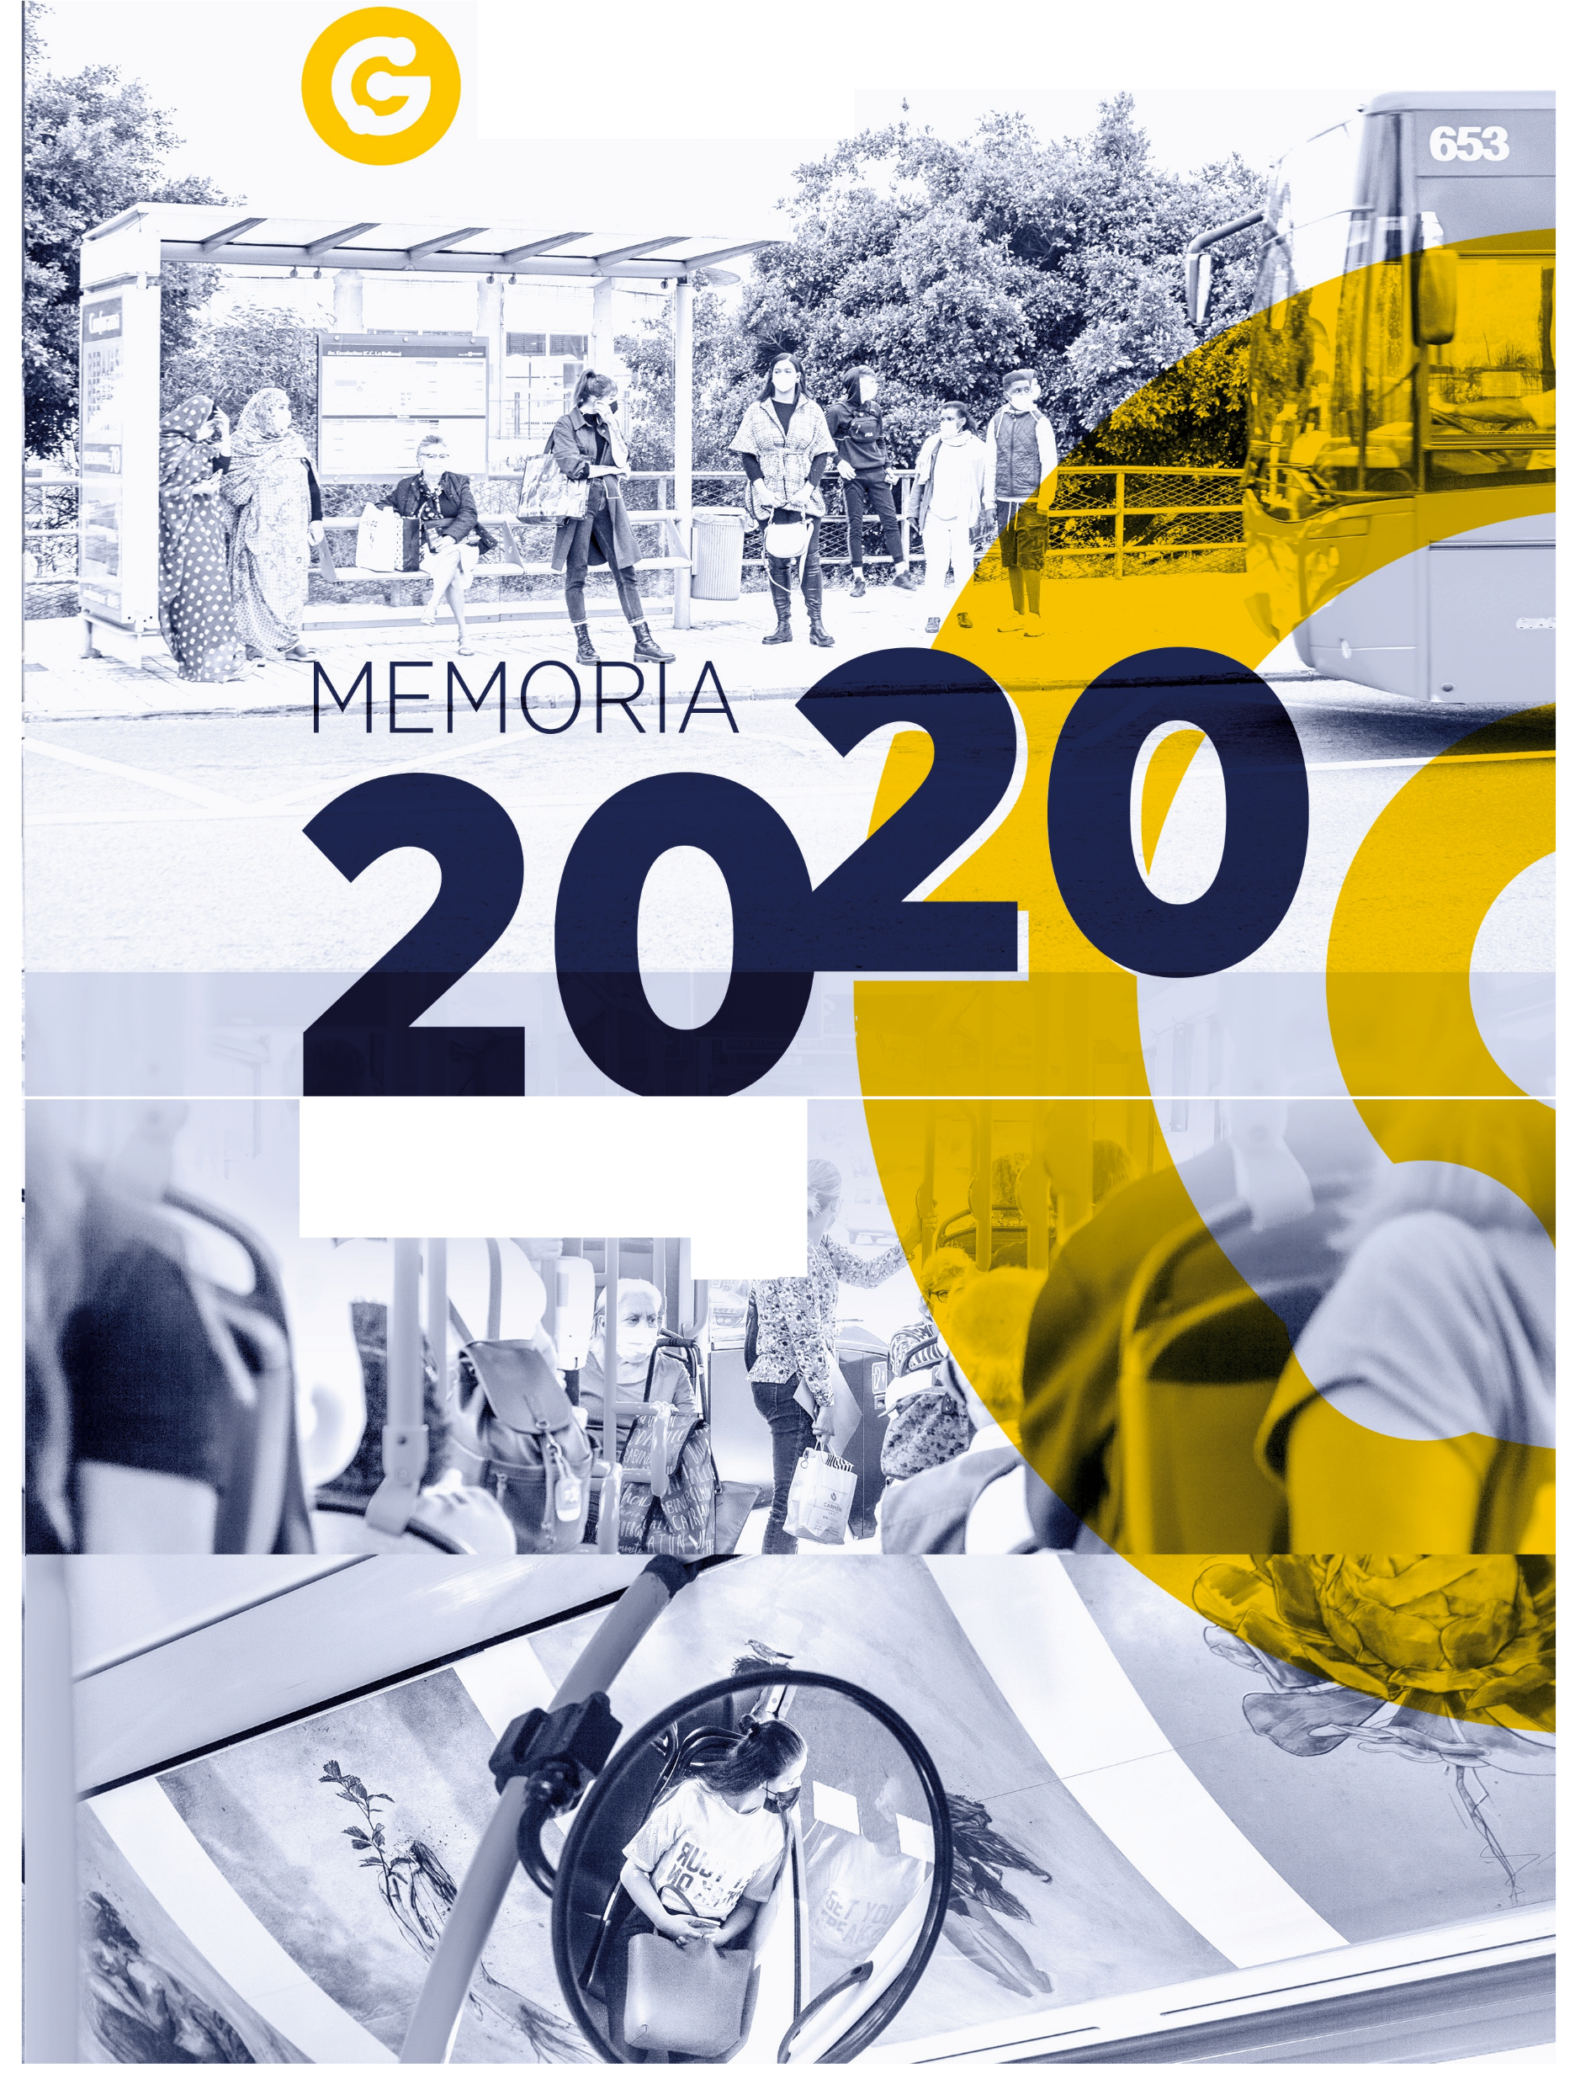

GUA UAS
PARA TODO. PARA TODOS.

(

> RESPONSABILIDAD SOCIAL CORPORATIVA
r
l.., rt,/-,.,'f_i '
'=-
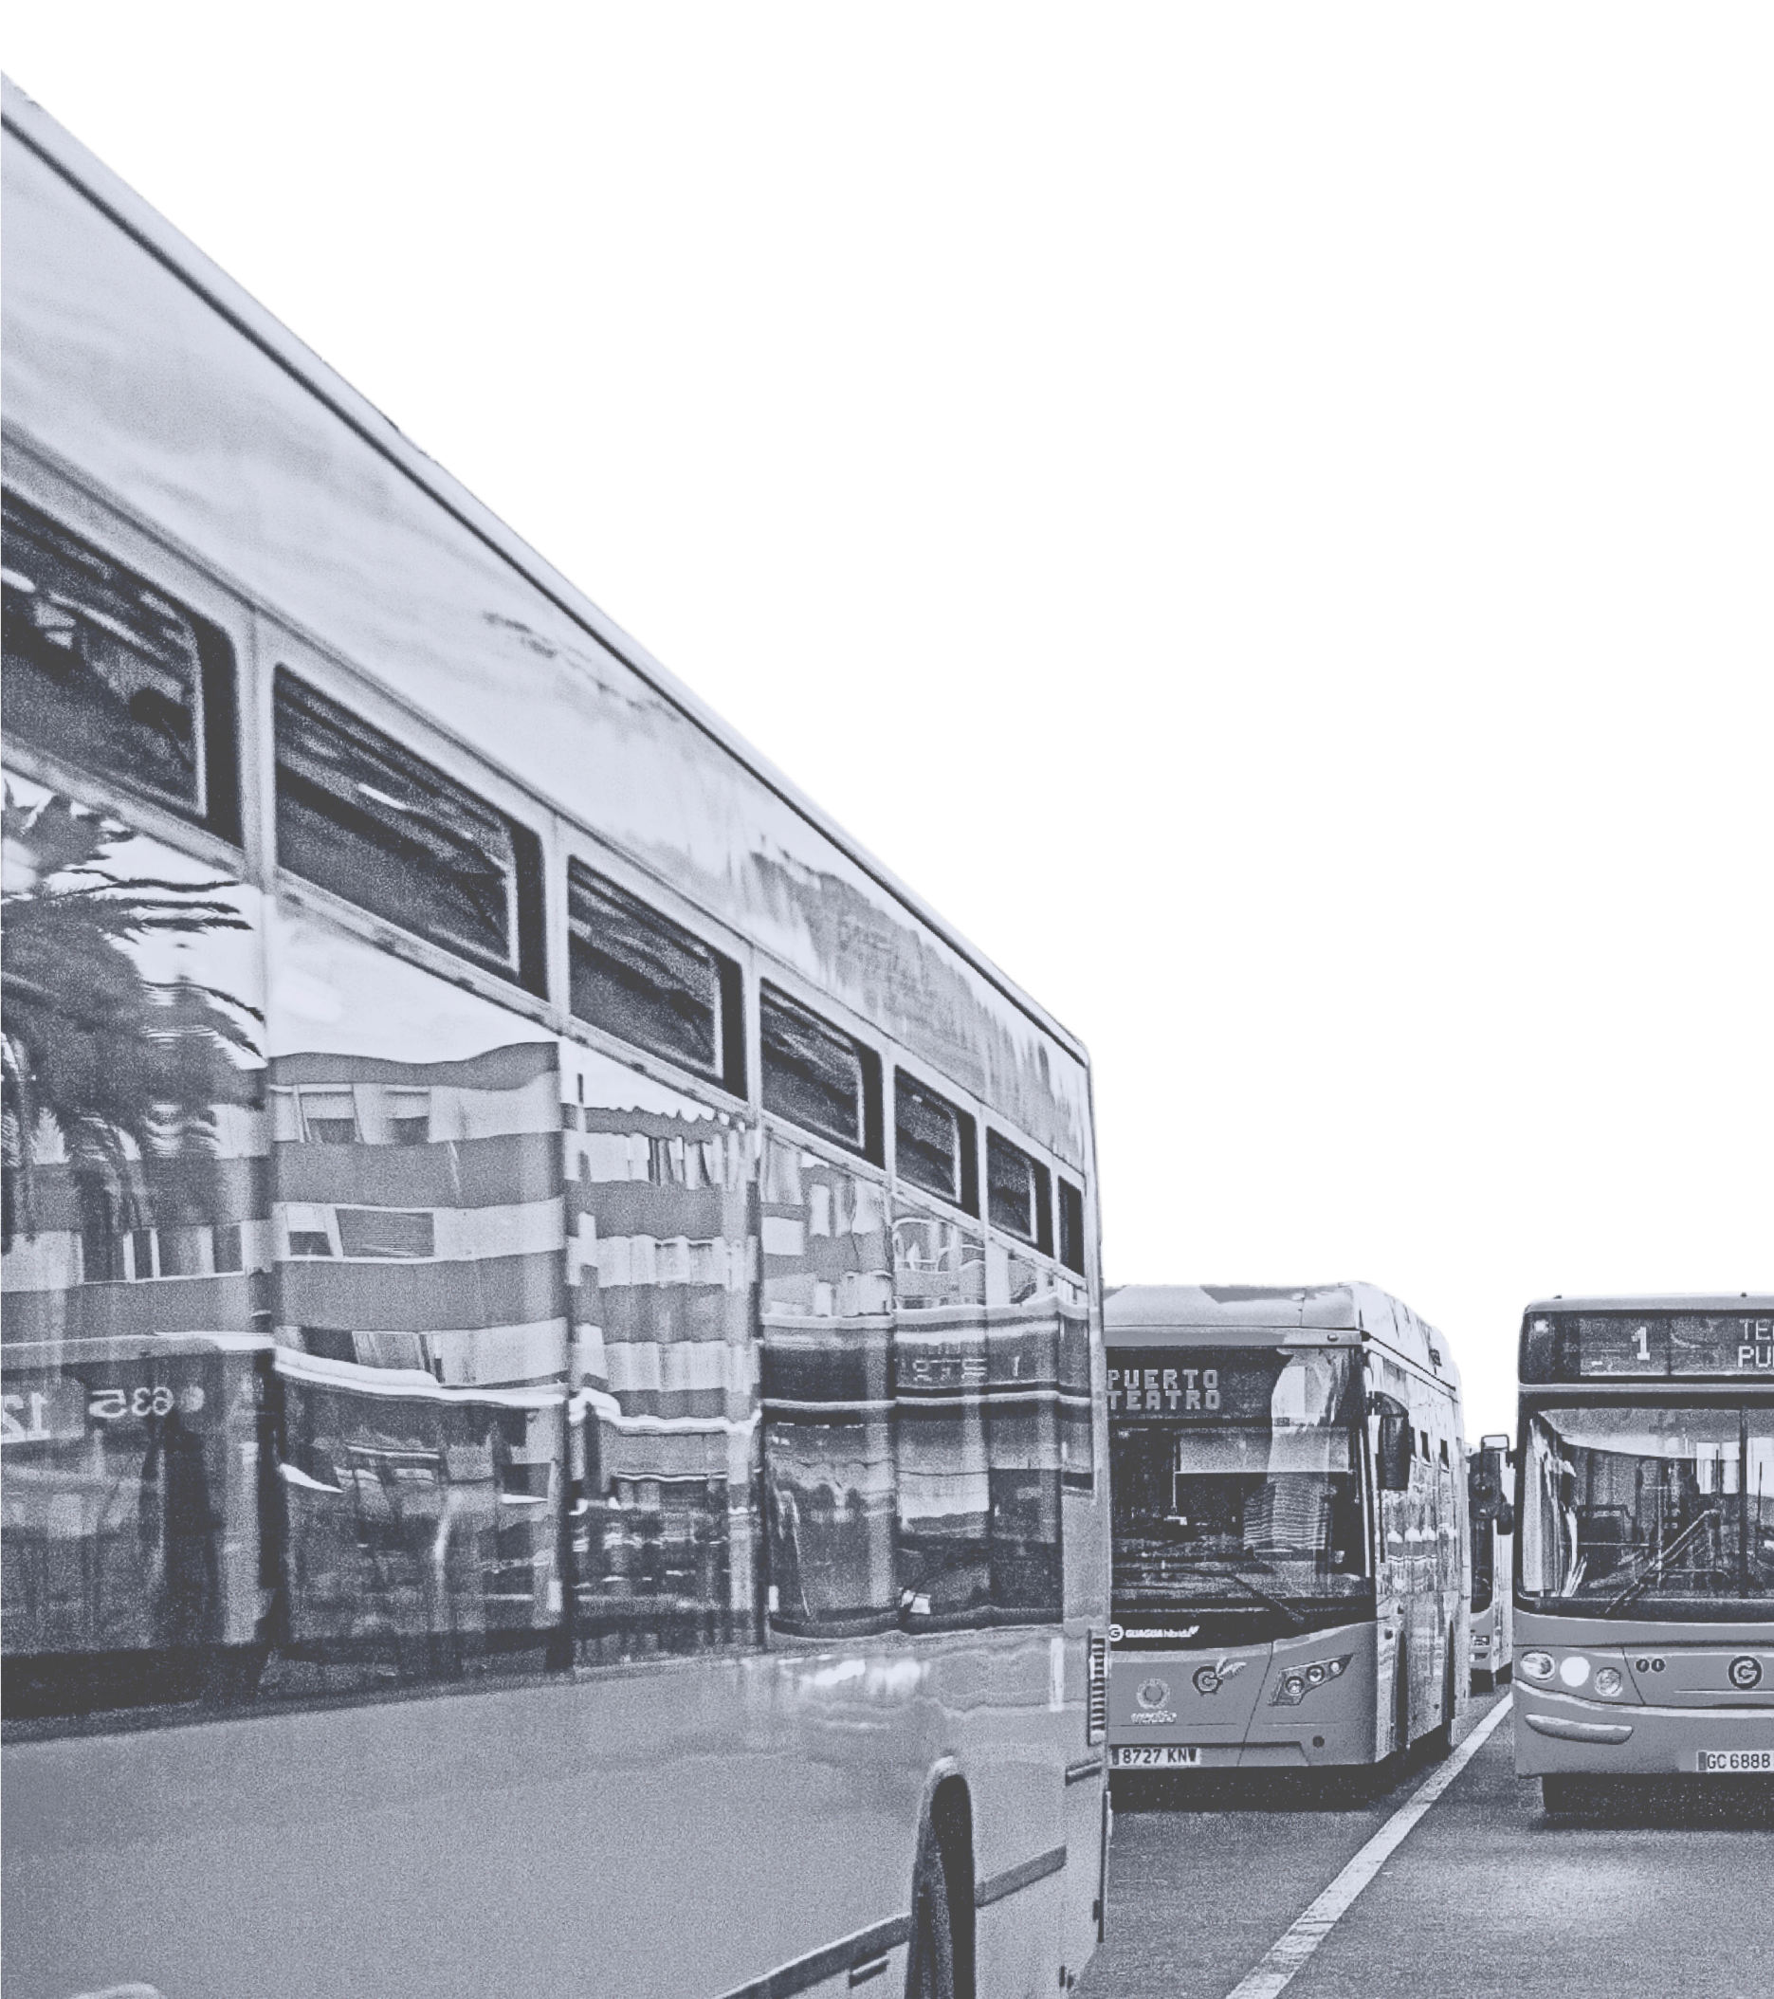
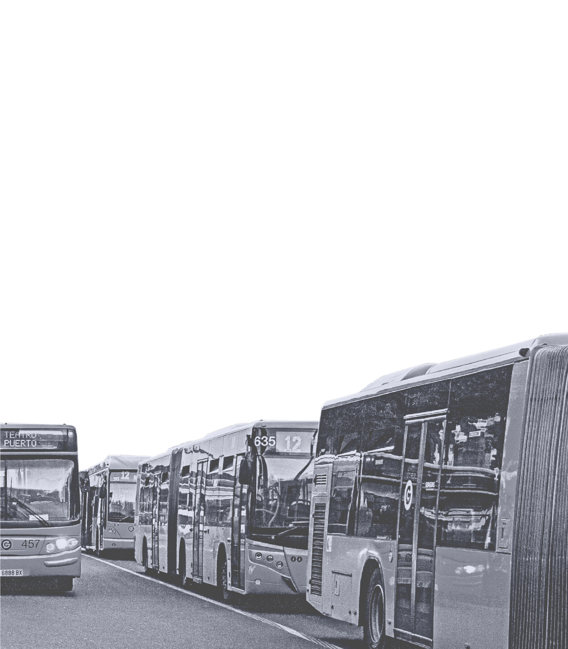
CARTA DEL PRESIDENTE DEL CONSEJO DE ADMINISTRACIÓN Y EL DIRECTOR GENERAL
1
pág. 4
INFORMACIÓN GENERAL
2
3
4
5
6
7
8

pág. 9
VISIÓN Y MISIÓN DE LA EMPRESA
pág. 19
OBJETIVOS ESTRATÉGICOS
pág. 23
GUAGUAS Y LA DIMENSIÓN SOCIAL
pág. 27
GUAGUAS Y LA DIMENSIÓN MEDIOAMBIENTAL
pág. 35
COLABORACIONES 2020
pág. 39
RESPUESTA AL COVID-19
pág. 51
4

CARTA DEL PRESIDENTE DEL CONSEJO DE
- ADMINISTRACIÓN

Nuestro mejor esfuerzo
CARTA DEL PRESIDENTE DEL CONSEJO DE ADMINISTRACIÓN Y EL DIRECTOR GENERAL

La pandemia no nos ha frenado. No queríamos que nos frenara por completo en ninguna de nuestras áreas de actuación. Las empresas, aunque sean públicas como Guaguas Municipales, son un agente económico pero también son un agente de movilización social. Y en términos de reputación y consideración frente a la sociedad, tan importante es realizar nuestra labor diaria –esencial para miles de ciudadanos- como demostrar compromiso y convertirnos en sujetos relevantes para nuestro entorno.

En el último año de pandemia, en el ámbito de la responsabilidad social corporativa, lo que más se ha valorado de las empresas ha sido su contribución a la comunidad, su comportamiento ético y su responsabilidad con los empleados. En estas tres importantes variables, sin lugar a dudas, hemos sabido estar a la altura de la situación de emergencia sanitaria provocada por la covid-19. No hemos escatimado un solo euro de nuestro presupuesto y ni un solo gramo de nuestro esfuerzo en dar lo mejor de nosotros mismos.

Durante este tiempo de incertidumbre y en medio de continuos vaivenes sanitarios, tampoco nos hemos olvidado de apuntalar los mecanismos de transparencia y buen gobierno de nuestra compañía y renovar el compromiso con el medio ambiente para luchar contra ese cambio climático que nos amenaza con fuerza de manera global.

Guaguas Municipales
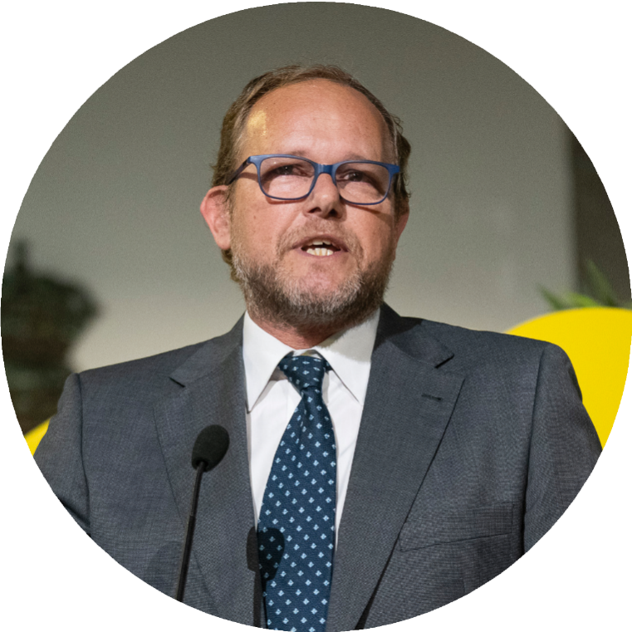
5

1

Somos conscientes de que, cada vez más, los clientes y potenciales viajeros esperan que, además de transportarles de un punto a otro de la ciudad, la empresa asuma como propias diferentes causas, ya sean sociales o ambientales, que complementen nuestra principal misión.
CARTA DEL PRESIDENTE DEL CONSEJO DE ADMINISTRACIÓN Y EL DIRECTOR GENERAL

2020 no ha sido un año cualquiera en nuestras vidas y no es difícil adivinar que 2021 tampoco lo será. Sin embargo, el tiempo hará que los peores momentos pasen de largo; la cuestión es cómo aprovechamos el tiempo mientras eso ocurre.

Reciba un cordial saludo.

José Eduardo Ramírez

Informe de Responsabilidad Social Corporativa 2020
6

CARTA DEL DIRECTOR GENERAL
1

Identidad fuerte con una estrategia líquida
CARTA DEL PRESIDENTE DEL CONSEJO DE ADMINISTRACIÓN Y EL DIRECTOR GENERAL

En el último año se ha subrayado la gran relevancia que tiene Guaguas Municipales en la sociedad y su papel fundamental a la hora de dar respuestas rápidas a las situaciones más críticas, globales e inesperadas.

En este tiempo, hemos tenido presente construir y, sobre todo, gestionar una compañía con una identidad fuerte, y al mismo tiempo que fuera líquida, que pudiese adaptar su estrategia sin traicionarla en base a los diferentes escenarios que se nos han ido presentando.

Los acontecimientos del último año, que tienen visos de permanencia durante algún tiempo más, nos han hecho entender que de cara a la ciudadanía las empresas públicas debemos trabajar de una manera imaginativa y responsable, priorizando aquello que mejore nuestra vida y nuestro entorno, y lógicamente, sin plantearnos resultados a corto plazo, dada la complejidad del nuevo horizonte.

Por nuestra propia naturaleza, por ser una herramienta 100% pública y con una enorme responsabilidad en el funcionamiento de la movilidad de nuestra ciudad, en el último año hemos cuidado especialmente nuestro rol social. Hemos avanzado hacia propuestas más empáticas y humanizadas, desligadas de valores competitivos y exclusivamente económicos.

Guaguas Municipales
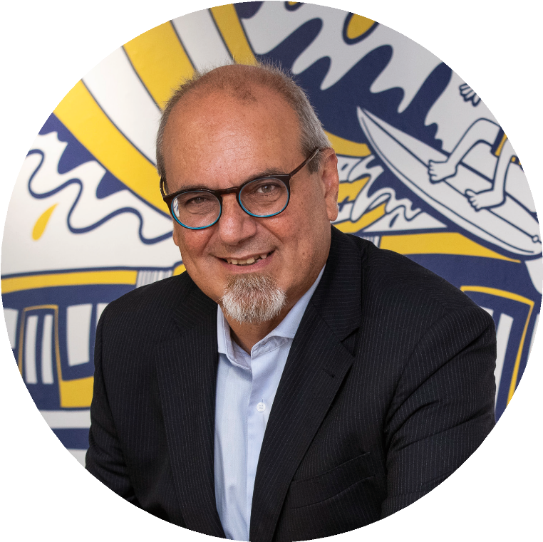
7

1

En medio de este momento crucial e histórico para nuestra generación, es momento de reafirmar todos aquellos compromisos que compartimos desde hace mucho tiempo: los valores éticos, el impacto positivo a nivel social, la responsabilidad ambiental y la satisfacción de las necesidades de todos los grupos de interés, donde se incluyen como prioritarios los propios trabajadores de la empresa.
CARTA DEL PRESIDENTE DEL CONSEJO DE ADMINISTRACIÓN Y EL DIRECTOR GENERAL

Por ello, nuestro siguiente desafío, en el ámbito de la responsabilidad social corporativa, es lógico que se sitúe en abordar con acción certera los retos de nuestro entorno más inmediato y, desde nuestra posición, tratar de minimizar las brechas que se han abierto tras la emergencia sanitaria y su posterior crisis.

Un cordial saludo.

Miguel Ángel Rodríguez

Informe de Responsabilidad Social Corporativa 2020
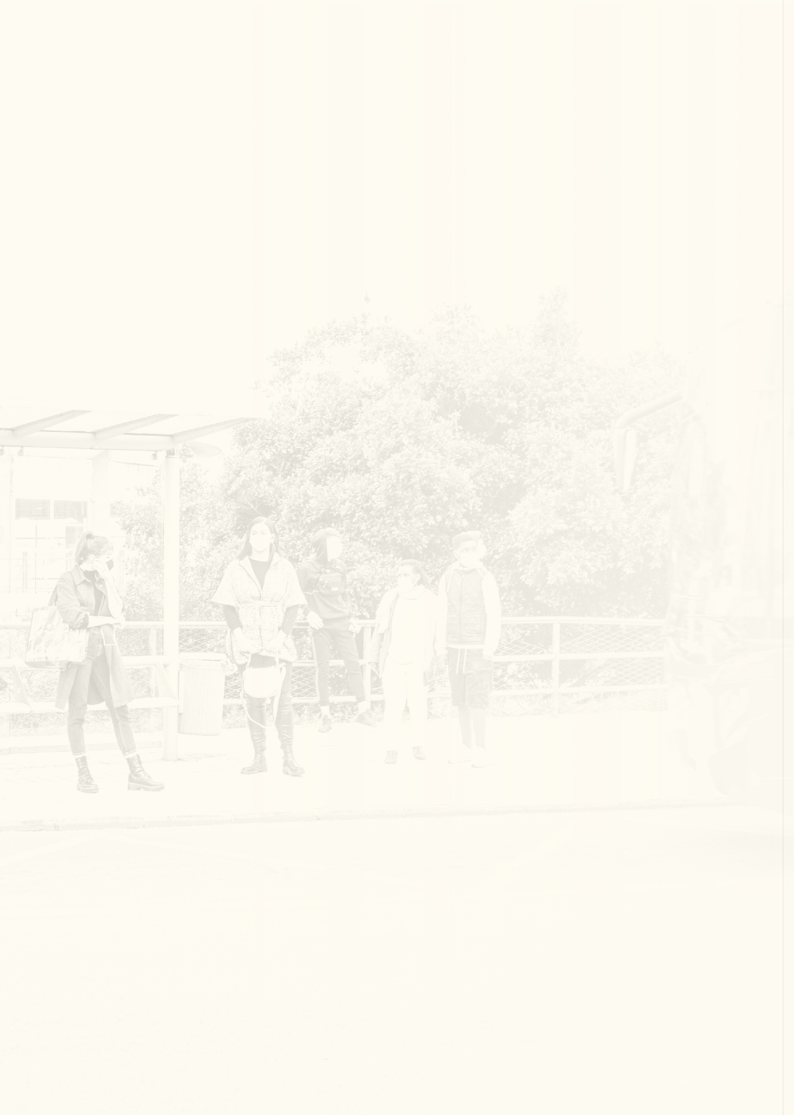

2

INFORMACIÓN
GENERAL
10

569

CONDUCTORES - PERCEPTORES

² 28
NFORMACIÓN GENERAL

JEFE DE ZONA

48

TALLER

Guaguas Municipales
11

EMPLEADOS
704

2
NFORMACIÓN GENERAL

59

ADMINISTRACIÓN

Informe de Responsabilidad Social Corporativa 2020

12

ORGANIGRAMA GENERAL
DE GUAGUAS MUNICIPALES, S.A.

Adrián Delgado Montesdeoca
- Contratación
  - Societaria
  - Laboral
Jesús Orlando Jiménez Artiles
  - Compras
- Transparencia
- Compliance
- Sede electrónica

Miguel Ángel Rodríguez Ramírez

2

SERVICIOS JURÍDICOS

CONTROL INTERNO, CONTRATACIÓN, TRANSPARENCIA

CONSEJO DE ADMINISTRACIÓN
NFORMACIÓN GENERAL
DIRECCIÓN GENERAL

GABINETE DE APOYO DIRECCIÓN
INFORMÁTICA Y TIC’s

Germán Vega
  - Nuevos Proyectos y Grupos de Mejora

José E. Hernández Cabrera
- Informática
- Tecnologías de la Información y Comunicación



Guaguas Municipales

13

Roque Suárez López
  - Administración de Personal
    - Gestión de Personal
    - Prevención RR.LL.
      - Seguros

Ángeles Maeso Fortuny
  - Planificación servicios
    - Asignación

Ángel L. Placeres Hernández
    - Tesorería
- Contabilidad
- Administración general

GESTIÓN Y DESARROLLO DE PERSONAS

PLANIFICACIÓN

ECONÓMICO FINANCIERO

2
NFORMACIÓN GENERAL

OPERACIONES
COMERCIAL Y CALIDAD
MANTENIMIENTO
- TALLER
SALUD LABORAL Y PREVENCIÓN

Antonio Artiles del Toro
  - Ejecución planificación
- Incidencias posteriores chivata
- Servicios especiales e intesificaciones
- Infraestructuras paradas y dispositivos
Gemma Tor Visús
- Red de Ventas y Oficinas Comerciales
  - Comunicación y Publicidad
    - Calidad
  - Relaciones con el Cliente
Eduardo García Suárez
- Mantenimiento vehículos
- Infraestructuras Terminales y Oficinas Centrales
Oscar Fuentes García
- Salud laboral y bienestar
  - Seguridad, higiene y ergonomía



Informe de Responsabilidad Social Corporativa 2020

14

PRINCIPIOS DE RESPONSABILIDAD SOCIAL

Guaguas Municipales cuenta con una serie de principios de responsabilidad social corporativa, integrados en la Misión, Visión y Valores de la empresa. Se muestran algunos atributos que ilustran el desempeño en esta materia en 2020:

Respeto a la legalidad vigente

Número de incumplimientos/sanciones laborales a la empresa: 0

Encuesta a nuestros clientes durante la pandemia
El 84% de los viajeros considera que Guaguas se identifica con la ciudad

- EGl umaagnutaesniMmuiennictoipadleeslacsuoelvnetancciaonecuonnaómseicraieydlae gpersinticóipnios de respIonvnesrasbióilniddaed 16s,o8cmiaillloconerpsodreativa,
eifintceagzraddeonsueenstlaroMs irseiócun,rsVoissi,óbnayseVsadloerensudeestlrao epmropyreescato. Se muestraneualrgousn, doisrigaitdriabuatloasaqduqeuisiliucsiótrnan el

edceosneómmpiecñooyegnaersatnatíma adteerciaoenntin2u0i2d0a:d
NFORMACIÓN GENERAL
de 57 nuevos vehículos

Proyectos de innovación y crecimiento empresarial
MetroGuagua ha contado con un montante de 2 millones de euros presupuestados en gastos para obras y proyectos

La formación y el desarrollo de nuestros trabajadores, las
En los cursos impartidos

pGoulíatigcuaassacMtiuvnaiscippaarleaslaccuoennctailiaccoiónnudnea lasevriidea dlaeboprrainl cyipios de responsesahbainlidcaodmpsloetcaiadlo cuonrptootraaltiva,
fainmteigliraardyoselerneslapeMtoisiaólnp, rViniscióipnioy dVealiogrueaslddeadla, peimlapreressdae. Slae muestran algunodsea1t2ri.b7u3t3o,s90quheorialussdtrean el

gdeessteiómnpdeeñoloesnReesctuarmsoasteHriuamenan2o0s20:
formación

La aplicación de medidas preventivas que garanticen la Número de bajas laborales
sGeguuagriudaasd My suanliucdipadleesnuceusetnrotas ecmonpleuandaosse, rmieardceo pparirnaceiplios de responspaobriliadcacdidesnotceiaglracvoerepnorealtiva, dinetseagrrraodlloosdeentoladMasisnióune,sVtrisaisónacytiVvaidloardeessde la empresa. Se muestran algunos atributos qturaebailujos:t0ran el desempeño en esta materia en 2020:

LGauaapguueasstaMpuonriclaipeasletsabciluideandtalacboonraul ncoamsoermieodtoer dperinlacipios de respon5sa2b8ilcidoandtrastoosciianldecfionrpidoorastiva, pinrotesgpreardidoasdencolaleMctiisviaón, Visión y Valores de la empresa. Se muestran algun(5o2s7aatrtiibeumtopso qcoume pilluesttor)an el desempeño en esta materia en 2020:

Plan ambiental para la recogida selectiva y de recuperación
dGeumagautearsiaMleusnniceicpeasleasriocsupeanrtaa ncuoensturanaacstievriideaddecopmrinocipios de responsRaebdiluidcacidónsdoecilaols rceosridpuoorastiva, eimntepgrerasdaoesnelna lcaaMteigsoiórnía, Vdiesiógnrayn Vparloodreusctdoeraladeemrpesreidsua.oSs e muestran aplgeluignroossoastrtiobtuatloess eqnuuenil3u,s7t%ran el pdeelisgermospoesño en esta materia en 2020:

Seguridad y prevención durante la pandemia provocada por el covid-19
Acreditación Global Safe Site, con más de 100 medidas implementadas

Guaguas Municipales

15

SATISFACCIÓN CON LAS MEDIDAS REALIZADAS PARA MEJORAR LA SEGURIDAD

El 85% de los clientes han valorado como excelente y bueno la incorporación de gel hidroalcohólico en las guaguas.

Más del 60% de los clientes han valorado como excelente y bueno la información y atención al cliente en redes sociales y otros canales de comunicación y el refuerzo de la limpieza en las guaguas.

El 48% de los clientes han valorado como excelente y bueno el aumento de frecuencia de las guaguas y la prohibición de pago en efectivo.

2

Información y atención al cliente en redes sociales y otros canales de comunicación

Incorporación del gel hidroalcohólico en las guaguas

Refuerzo en la limpieza de las
guaguas

Aumento de la frecuencia de guaguas

14,53%

13,30%

24,38%

28,82%

18,97%
en horas punta

Prohibición de pago en efectivo

21,08%

8,58%

22,30%

25,98%

22,06%

2,22% 2,22%

6,39%

9,09%

21,38%

37,35%

25,80%

10,34%

5,42%

42,61%

42,61%
NFORMACIÓN GENERAL

4,93%

20,69%

42,61%

26,35%

0% 10% 20% 30% 40% 50% 60% 70% 80% 90% 100%

EXCELENTE
BUENO
REGULAR
BAJO
MUY BAJO

Informe de Responsabilidad Social Corporativa 2020

16

REDES SOCIALES

Guaguas Municipales ha multiplicado su relación con el viajero de manera exponencial a través de las redes sociales. En 2020, la presencia de la marca a través de los distintos canales de la social media, cuya actuación se rige por un planteamiento global, acumuló más de 42.000 seguidores, repartidos de la siguiente forma:

3.300
2
seguidores
NFORMACIÓN GENERAL

18.350
seguidores
Impresiones de la cuenta Visitas a la página Interacciones
Alcance Impresiones de contenidos
Clics Reacciones Compartidos Comentarios Nuevos Me Gusta
Post

3.673.253
29.362
176.357
1.279.109
1.549.677
130.836
32.335
9.891
3.295
3.296
123
710
seguidores

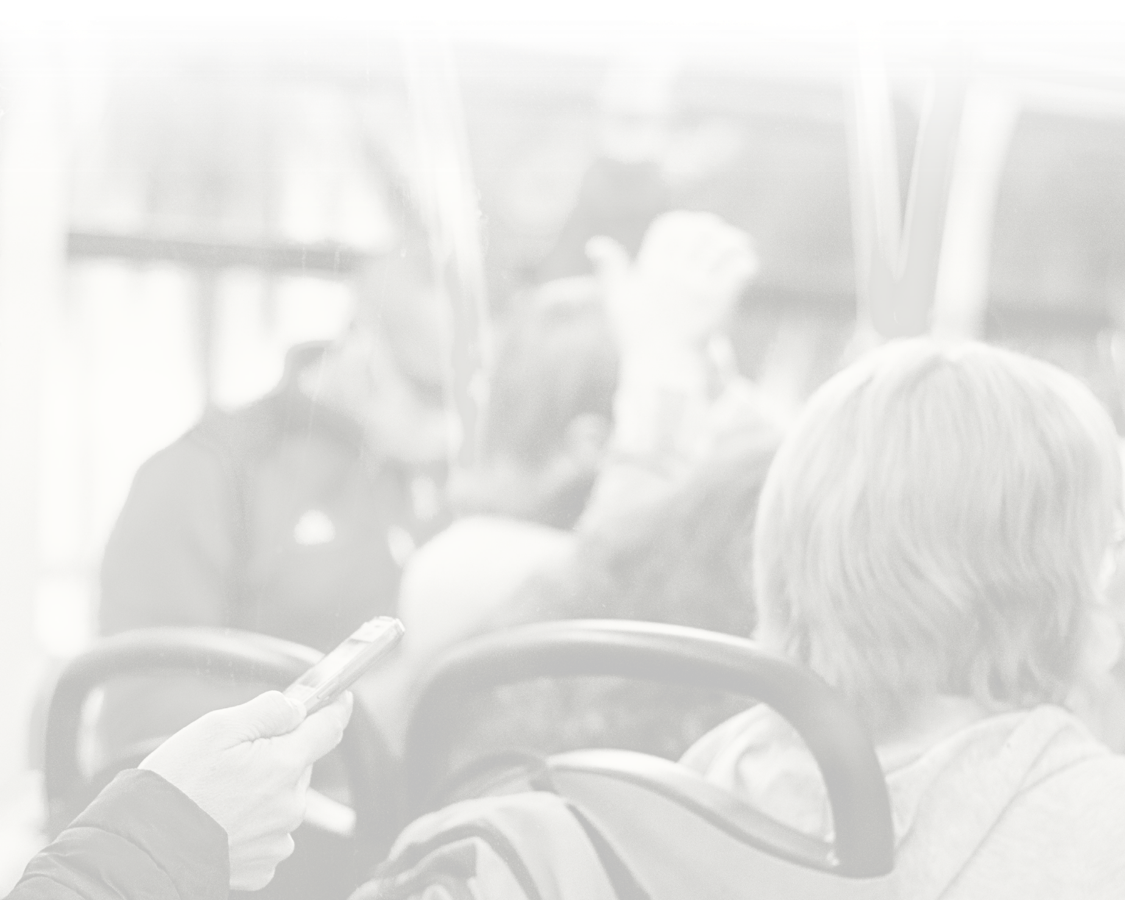


Guaguas Municipales

20.100
seguidores

Nuevos Followers | 6.220
Impresiones | 901.538
Interacciones | 76.024
Me Gusta | 56.141
Retweets | 9.992
Menciones | 29.165
Tweets | 2.061

17

ENCUESTA A USUARIOS DEL TRANSPORTE PÚBLICO

El nivel de satisfacción general de los clientes de Guaguas Municipales con el servicio que ha prestado la empresa de transporte durante el covid-19 se vio reflejado en julio de 2020 en un estudio realizado por la consultora Codexca. En esa encuesta, realizada a 400 usuarios del transporte público de la ciudad, casi un 80% de los viajeros dijo sentirse seguro a bordo de los vehículos de la compañía municipal a pesar de la situación sanitaria.
El 57,2 % de los encuestados tiene una valoración buena y muy buena de 2
Guaguas como la empresa de transporte de Las Palmas de Gran Canaria.
NFORMACIÓN GENERAL
35,0%

30,0%

25,0%

20,0%

15,0%

10,0%

5,0%

0,0%

3,0%

MUY BAJO

9,3%

BAJO

30,5%

NEUTRO

29,2%

BUENO

28,0%

EXCELENTE

Informe de Responsabilidad Social Corporativa 2020

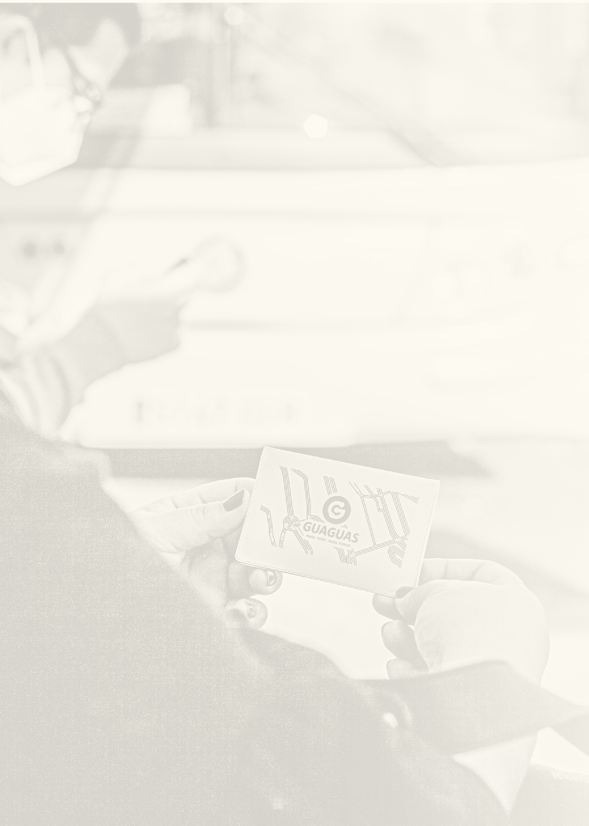

3

VISIÓN Y MISIÓN DE LA EMPRESA
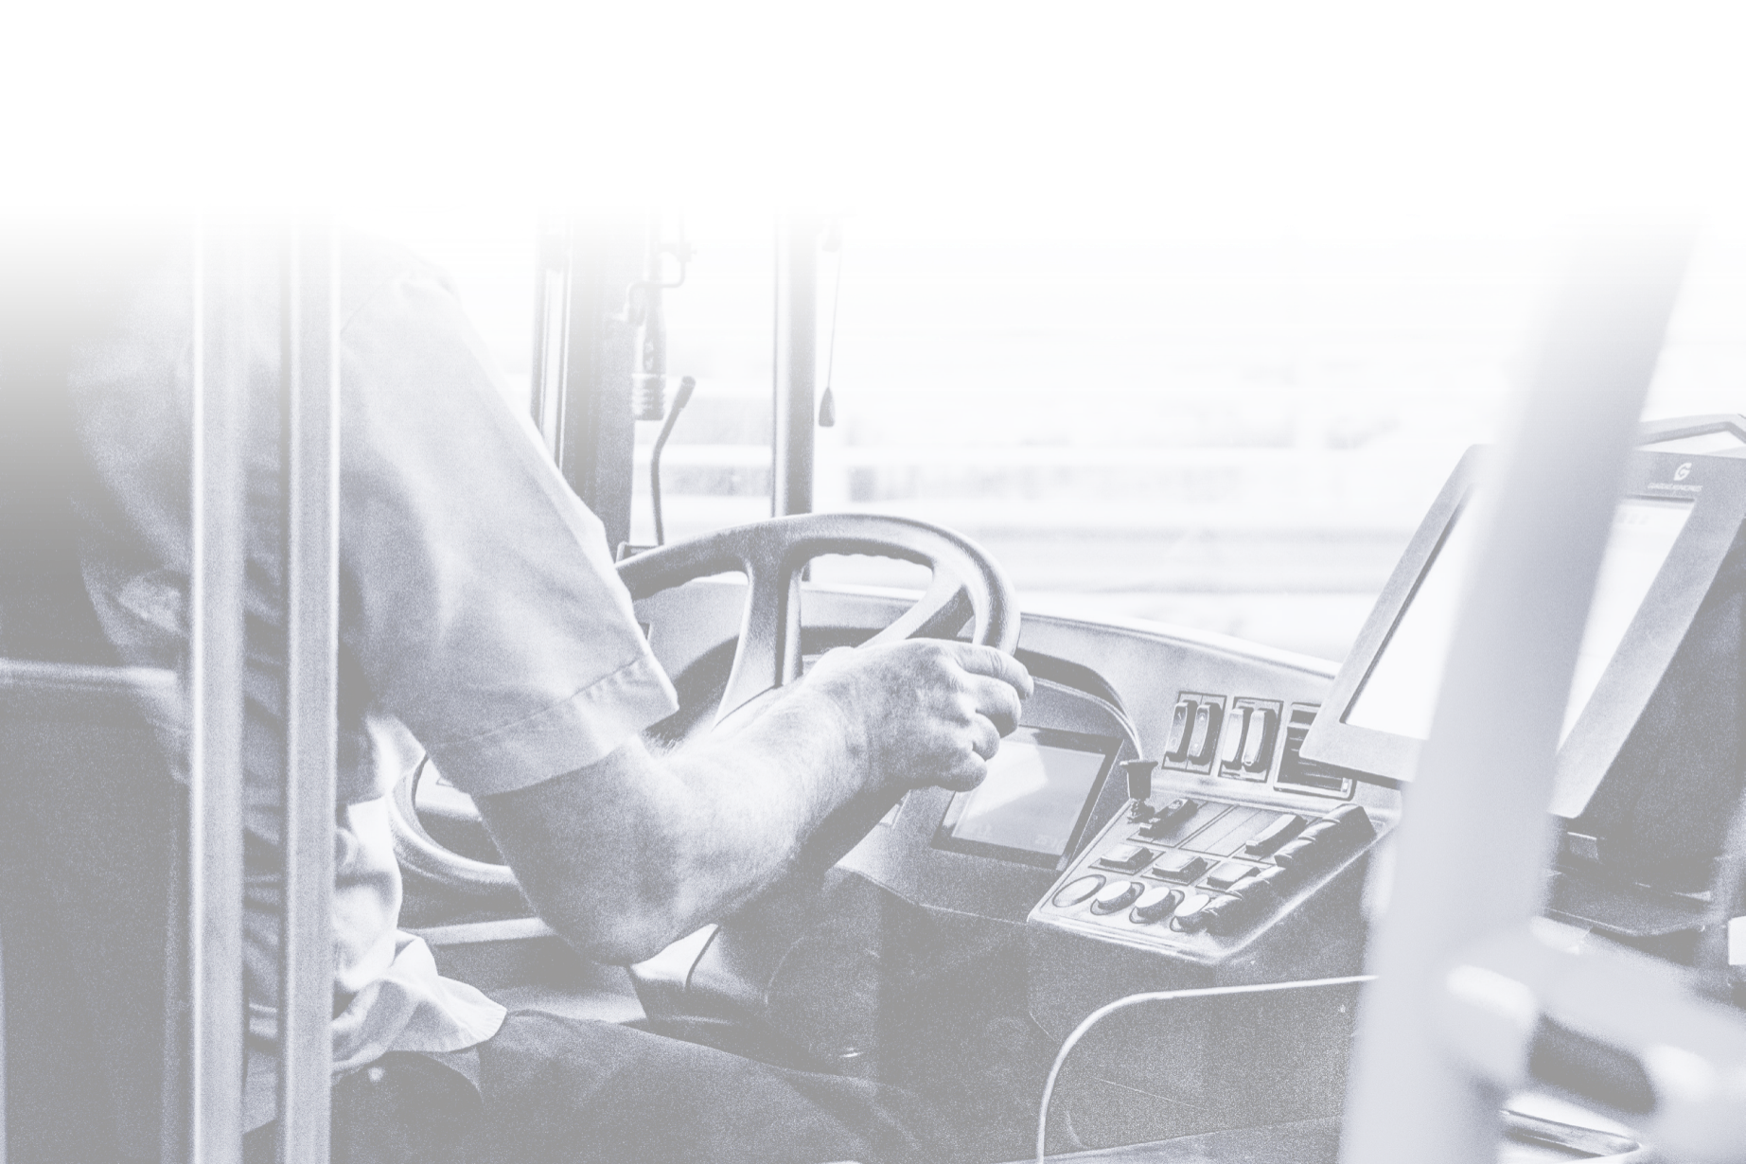
20

VISIÓN, MISIÓN Y POLÍTICA DE CALIDAD, MEDIO AMBIENTE Y PREVENCIÓN DE GUAGUAS MUNICIPALES

GUAGUAS MUNICIPALES tiene la visión de ser una empresa de transporte de personas cuya principal razón de ser es el cliente, y que contribuya a la mejora de la movilidad de la ciudad de Las Palmas de Gran Canaria. Nuestro carácter de servicio público esencial nos compromete a esforzarnos permanentemente por ofrecer un transporte seguro, accesible, puntual, frecuente y sostenible, contribuyendo con ello a la mejora de la calidad de vida y, a la sostenibilidad del medio ambiente en Las Palmas de Gran Canaria.
3

GUAGUAS MUNICIPALES será una empresa líder en el sector del transporte. Será una empresa cohesionada, moderna, innovadora y comprometida con la sociedad y sus grupos de interés, a través del aseguramiento del sistema integrado de calidad, medio ambiente y seguridad y salud en el trabajo.
VISIÓN Y MISIÓN DE LA EMPRESA

Guaguas Municipales
21

GUAGUAS MUNICIPALES se compromete:

En el área de gestión calidad a elaborar, realizar y evaluar periódicamente su carta de servicios en la que ofrece el mejor transporte sostenible que de respuestas a las necesidades de la sociedad de Las Palmas de Gran Canaria,
cumpliendo con los requisitos legales aplicables. 3
En el área medioambiental, se compromete a cumplir la legislación vigente, y otros requisitos que la empresa suscriba relacionados con sus aspectos medioambientales, midiendo los efectos ocasionados por su actividad para proteger el medio ambiente y prevenir la contaminación, eliminar y/o reducir al mínimo las emisiones, vertidos y residuos, así como establecer anualmente objetivos alcanzables, medibles y evaluables.
VISIÓN Y MISIÓN DE LA EMPRESA

En el área de prevención de riesgos laborales a cumplir la legislación vigente y otros compromisos que la empresa suscriba relacionados con sus peligros para la seguridad y salud en el trabajo. Midiendo los efectos ocasionados por su actividad previniendo los daños y deterioro de la salud para eliminar o reducir los efectos ocasionados en el ámbito de actividad de nuestra empresa: taller, carretera y administración.

Asimismo, el Sistema Integrado de la Calidad y el Medio ambiente se sustenta en un compromiso de mejora continua.

GUAGUAS MUNICIPALES cuenta, como su mejor patrimonio, con sus trabajadores que velarán en todo momento por el cumplimiento de los valores de la empresa.

Edición 6, abril 2018.

Informe de Responsabilidad Social Corporativa 2020
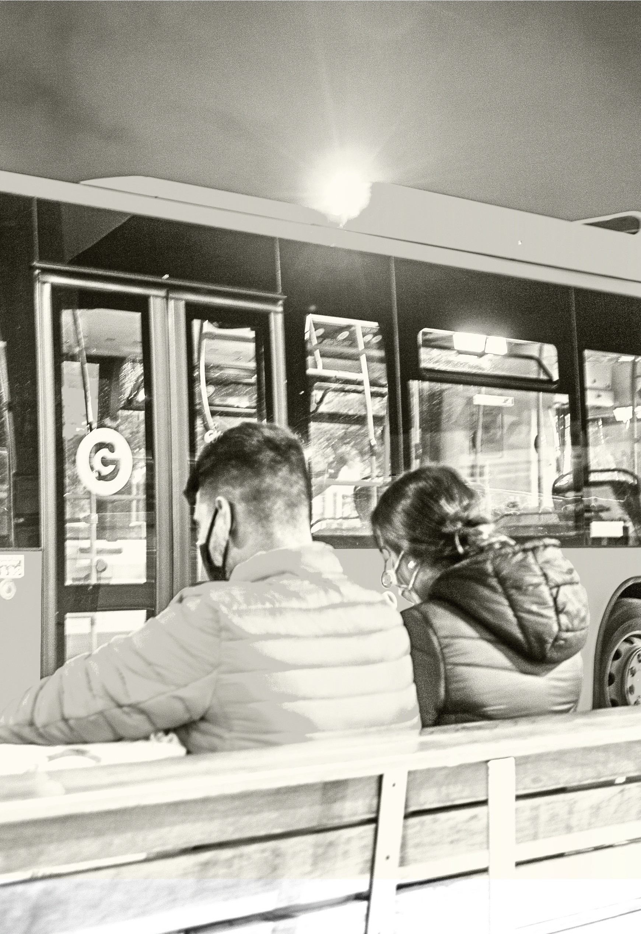

4

OBJETIVOS ESTRATÉGICOS
24

La estrategia principal de Guaguas Municipales se define a través de los objetivos estratégicos representados en este mapa. Este gráfico estratégico tiene una doble lectura: horizontalmente, podemos ver la relación de los objetivos con las distintas perspectivas, y verticalmente hemos construido cuatro temas estratégicos principales que agrupan los objetivos, según su relación causa-efecto.

Para cada Eje Estratégico se han definido los objetivos estratégicos en las cuatro perspectivas: perspectiva de los resultados clave, perspectiva del usuario y sociedad, perspectiva interna y perspectiva de aprendizaje y crecimiento, siendo los objetivos de esta última transversales.

4
PERSPECTIVA RESULTADOS CLAVE
OE.02
Mantener el equilibrio entre las aportaciones públicas y privadas
OBJETIVOS ESTRATÉGICOS

OE.01
Garantizar el beneficio mínimo exigido

EJE 1
PERSPECTIVA USUARIO Y SOCIEDAD
COBERTURA AL CLIENTE Y SOSTENIBILIDAD
EJE 2
INFORMACIÓN Y ATENCIÓN AL CLIENTE

OE.04
Ofrecer una estructura tarifaria que de cobertura a la realidad social de forma sostenible
OE.05
Buscar la excelencia en la atención y comunicación con el cliente
OE.06
Ofrecer información fiable en tiempo real

OE.09
PERSPECTIVA INTERNA
Diseñar una estructura de títulos competitiva y sostenible
OE.10
Mejorar contenidos, procesos y canales de información

OE.14
PERSPECTIVA
APRENDIZAJE Y CRECIMIENTO
Alinear la comunicación externa y la interna

OE.15
Avanzar en igualdad

OE.16
Impulsar la transformación digital

Guaguas Municipales

25

Estos cuatro grandes Ejes Estratégicos son los siguientes:

EJE 1  Cobertura al Cliente y Sostenibilidad | EJE 2  Información y Atención al Cliente | EJE 2  Información y Atención al Cliente | EJE 4  Accesibilidad Universal

4
OE.03
OBJETIVOS ESTRATÉGICOS
Mejorar la eficiencia

EJE 3
CALIDAD DEL SERVICIO
EJE 4
ACCESIBILIDAD UNIVERSAL

OE.07
Prestar los servicios con niveles de calidad crecientes
OE.08
Dotar a la ciudad de una red accesible y respetuosa con el medio ambiente (accesibilidad universal)

OE.11
Optimizar la utilización de los recursos humanos y materiale
OE.12
Fortalecer la estructura jerárquica de la red
OE.13
Disponer y mantener una flota de guaguas moderna, sostenible y accesible

OE.17
Fomentar el aprendizaje continuo mejorando la polivalencia
OE.18
Promover la cooperación entre Departamentos y el trabajo en equipo
OE.19
Impulsar la seguridad, salud y bienestar de las personas

Informe de Responsabilidad Social Corporativa 2020

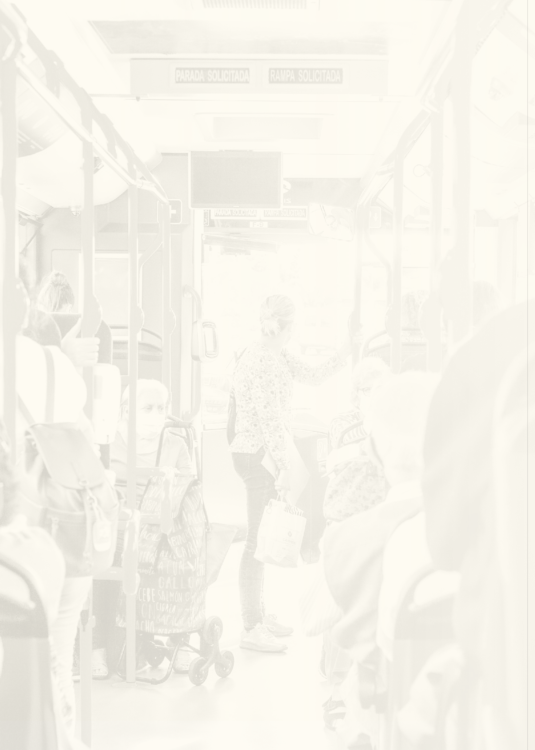

5

GUAGUAS Y LA DIMENSIÓN SOCIAL

28 GUAGUAS Y LA DIMENSIÓN SOCIAL

GRUPOS DE INTERÉS

Las decisiones de Guaguas Municipales ejercen influencia sobre diferentes grupos de interés, que han sido tenidos en cuenta para la formulación del análisis y la planificación estratégica de la empresa de transporte. Se han analizado los requisitos, necesidades y expectativas de todos los grupos identificados, así como los principales riesgos, oportunidades y feedback con cada uno de estos colectivos. Sintetizamos algunos de los puntos importantes de los compromisos con empleados, clientes y la sociedad en general.

5
Contribuir a mantener
GUAGUAS Y LA DIMENSIÓN SOCIAL
unos entornos laborales libres de acoso y comportamientos violentos u ofensivos hacia los derechos y dignidad de las personas, y garantizar que, si se produjeran, se dispone de los procedimientos adecuados para tratar el problema y corregirlo.

1
Consolidar una cultura de respeto a las personas y unos comportamientos favorables y abiertos a la diversidad ante cualquiera de los grupos de interés.

CON LOS EMPLEADOS

Garantizar el derecho a la igualdad efectiva de oportunidades y de trato de todos los trabajadores que les permita, sin excepción, poder desarrollarse personal y profesionalmente.

2
Alcanzar un nivel óptimo en la seguridad laboral y conseguir un entorno de trabajo que permita a los profesionales de Guaguas Municipales desarrollar
su trabajo en las mejores condiciones físicas,
psíquicas y de bienestar.

Evitar cualquier tipo de discriminación laboral en los ámbitos del acceso al empleo, promoción, clasificación profesional, formación, retribución, conciliación de la vida
laboral y familiar y personal y demás condiciones laborales.

3

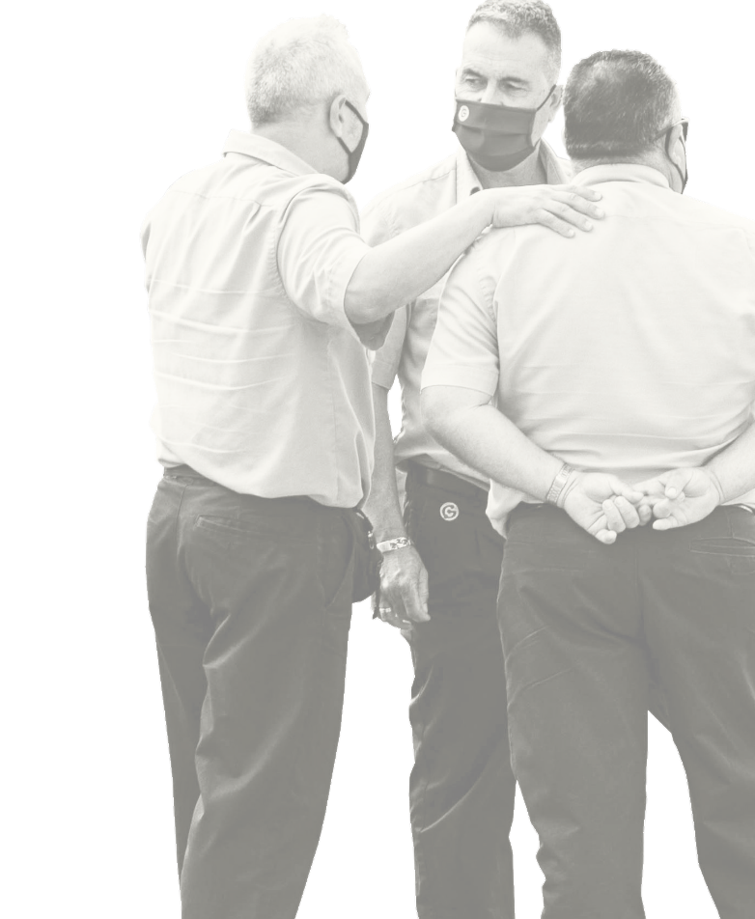
4 5

Guaguas Municipales

29

CON LOS CLIENTES

Prestar un asesoramiento honesto y una información completa sobre las características y cualidades del servicio de Guaguas Municipales.

1
Gestionar y resolver sus reclamaciones en el plazo más breve posible.

4
Prestar un servicio accesible y de calidad en el plazo acordado, realizando un seguimiento de la experiencia del cliente, mediante encuestas que midan su satisfacción y por otros medios y sistemas que permitan una escucha activa y permanente del cliente en todos aquellos procesos y operaciones en los que éste se relaciona con la compañía.

2

CON LA SOCIEDAD
Mantener la debida confidencialidad en el tratamiento de sus datos.

3
Mantener canales de comunicación adecuados y eficientes, utilizando para ello los medios que mejor se adapten.
GUAGUAS Y LA DIMENSIÓN SOCIAL
5

5

Asumir el impacto que su actividad genera en la sociedad, evaluando y gestionando los riesgos no financieros, éticos, de gobernanza, de reputación, sociales y medioambientales.

1
Comprometerse con aquellas iniciativas o actividades sociales que beneficien a la sociedad.
Guaguas Municipales considera que sus ámbitos de acción social prioritaria son: la
prevención de accidentes y la seguridad vial, el fomento de la cultura de la movilidad, la promoción de la salud y el medio ambiente.

2
Considerar que también desde la línea de patrocinios que promueve contribuye con el desarrollo de actividades que repercuten en beneficio de la sociedad.

3

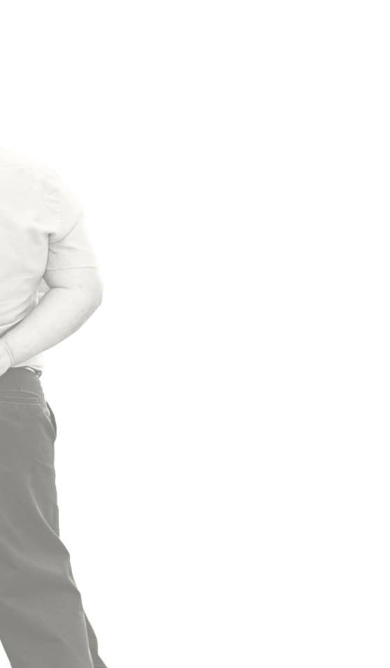

Informe de Responsabilidad Social Corporativa 2020

30

COMPLIANCE

Guaguas Municipales dispone de un modelo de organización de medidas de vigilancia y control para la prevención y detección de riesgos penales, con la finalidad de contribuir a eliminar o reducir el riesgo de comisión de actuaciones delictivas en su seno.
El Consejo de Administración de la empresa pública de transporte aprobó el 16 de enero de 2020 el Modelo de Prevención de Riesgos Penales, cuya función principal es definir, revisar e implementar las políticas y las reglas de actuación y comportamiento que regulan las actividades desarrolladas en el seno de la compañía, ejerciendo el debido control sobre las mismas con el propósito de prevenir la comisión de delitos.

5 LOS OBJETIVOS PERSEGUIDOS SON

Fomentar un comportamiento adecuado frente a las normas administrativas y penales
GUAGUAS Y LA DIMENSIÓN SOCIAL
Garantizar el cumplimiento de las normas legales,
en el interior de la organización

Liberar de responsabilidades penales a la persona jurídica

Luchar contra los delitos corporativos

Guaguas Municipales

31

LOS BENEFICIOS PARA NUESTRA EMPRESA SON

Mejorar la imagen y transparencia

Minimizar responsabilidades y reforzar el control interno

5

Impulsar principios éticos Garantizar la continuidad
GUAGUAS Y LA DIMENSIÓN SOCIAL

LOS DOCUMENTOS CLAVES DEL MODELO SON

Manual de Prevención de Riesgos Penales

Código de Conducta

Canal de Denuncias Sistema disciplinario

Informe de Responsabilidad Social Corporativa 2020

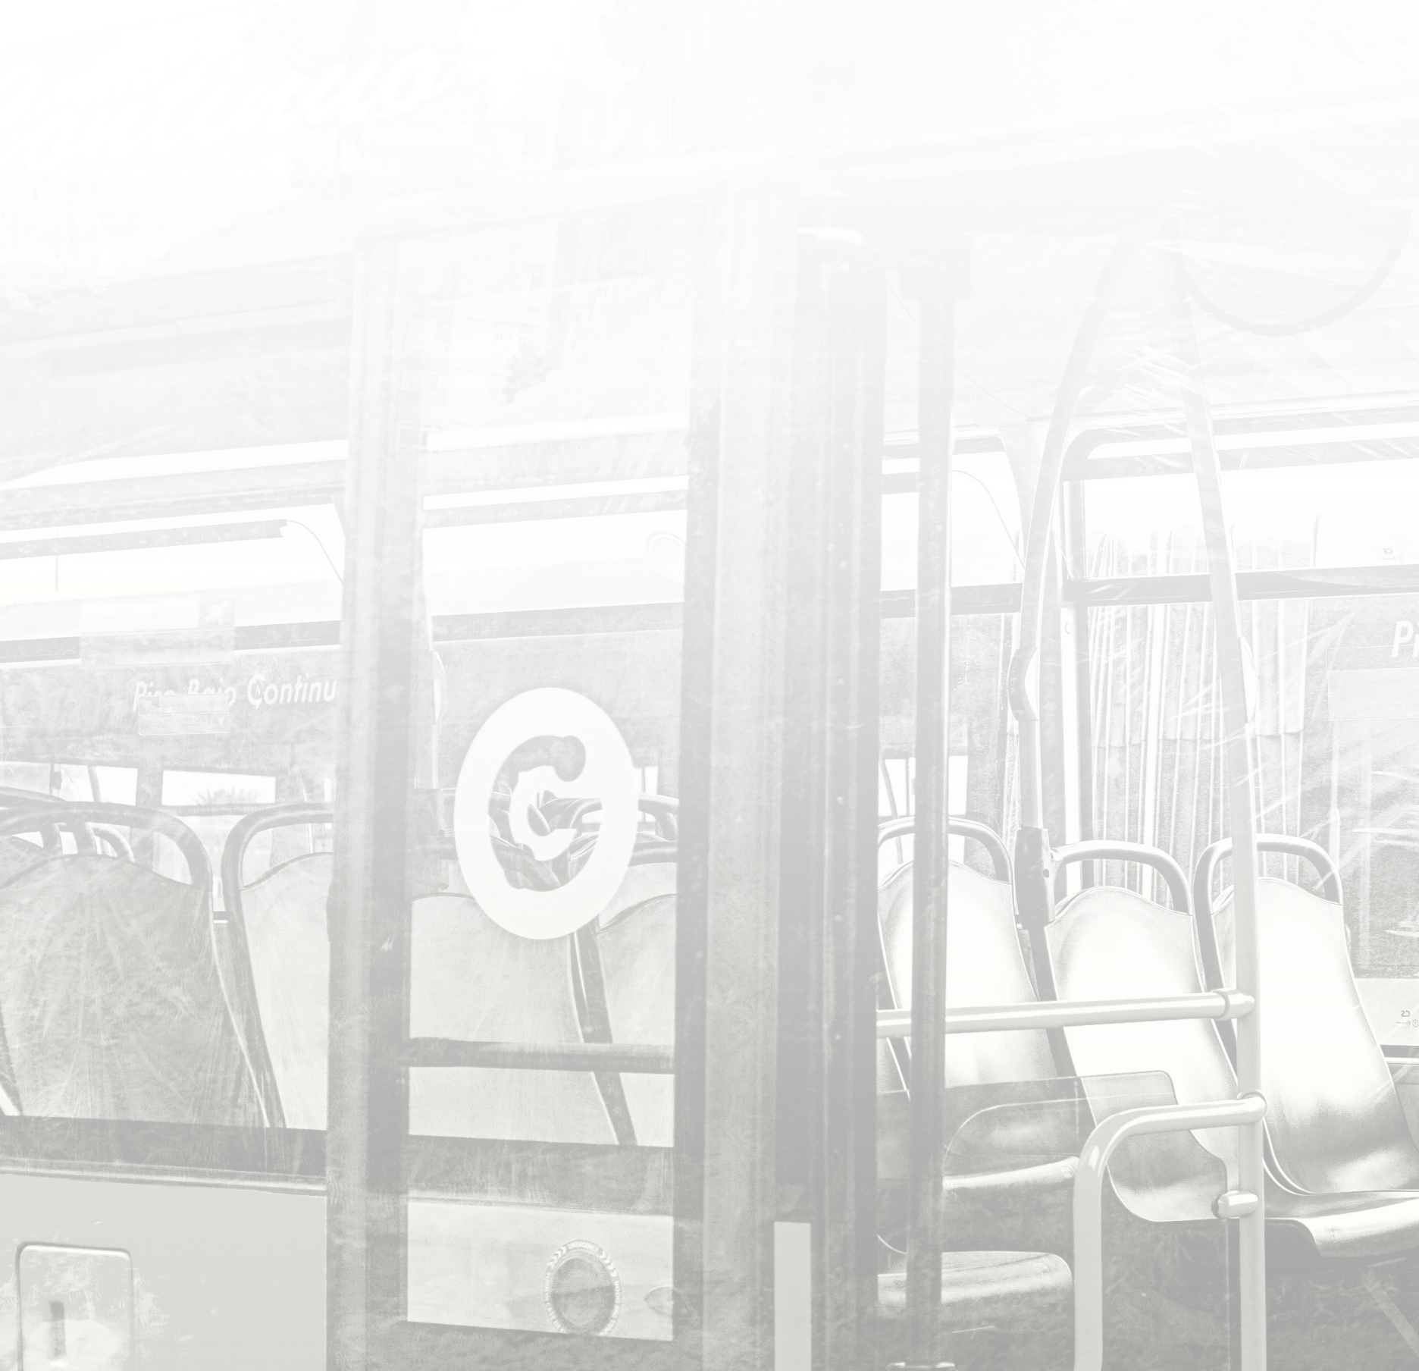
32

Durante 2020, Guaguas Municipales implementó una serie de controles generales y específicos destinados a mitigar o atenuar los riesgos penales a los que se encuentra expuesto. Estos controles se han articulado mediante el desarrollo de diversas políticas, procedimientos y protocolos que han contribuido a reducir la posibilidad de aparición del riesgo o atenuar el efecto del mismo, teniendo en cuenta la posibilidad de incumplimientos tanto de la normativa autoimpuesta, como de la normativa aplicable por imperativo legal.

Entre estas políticas, procedimientos y protocolos, se encuentran, con carácter enunciativo pero no limitativo, los siguientes: puesta en marcha y uso de poderes mancomunados, instrucciones de uso de facultades de disposición, instrucciones de contratos destinada a unidades proponentes, el protocolo de uso de certificados electrónicos de representante, protocolo de validación de convenios y contratos, procedimiento de compras y contratación de servicios y suministros, procedimiento de validación y pago de facturas, entre otros.

5
GUAGUAS Y LA DIMENSIÓN SOCIAL

Guaguas Municipales
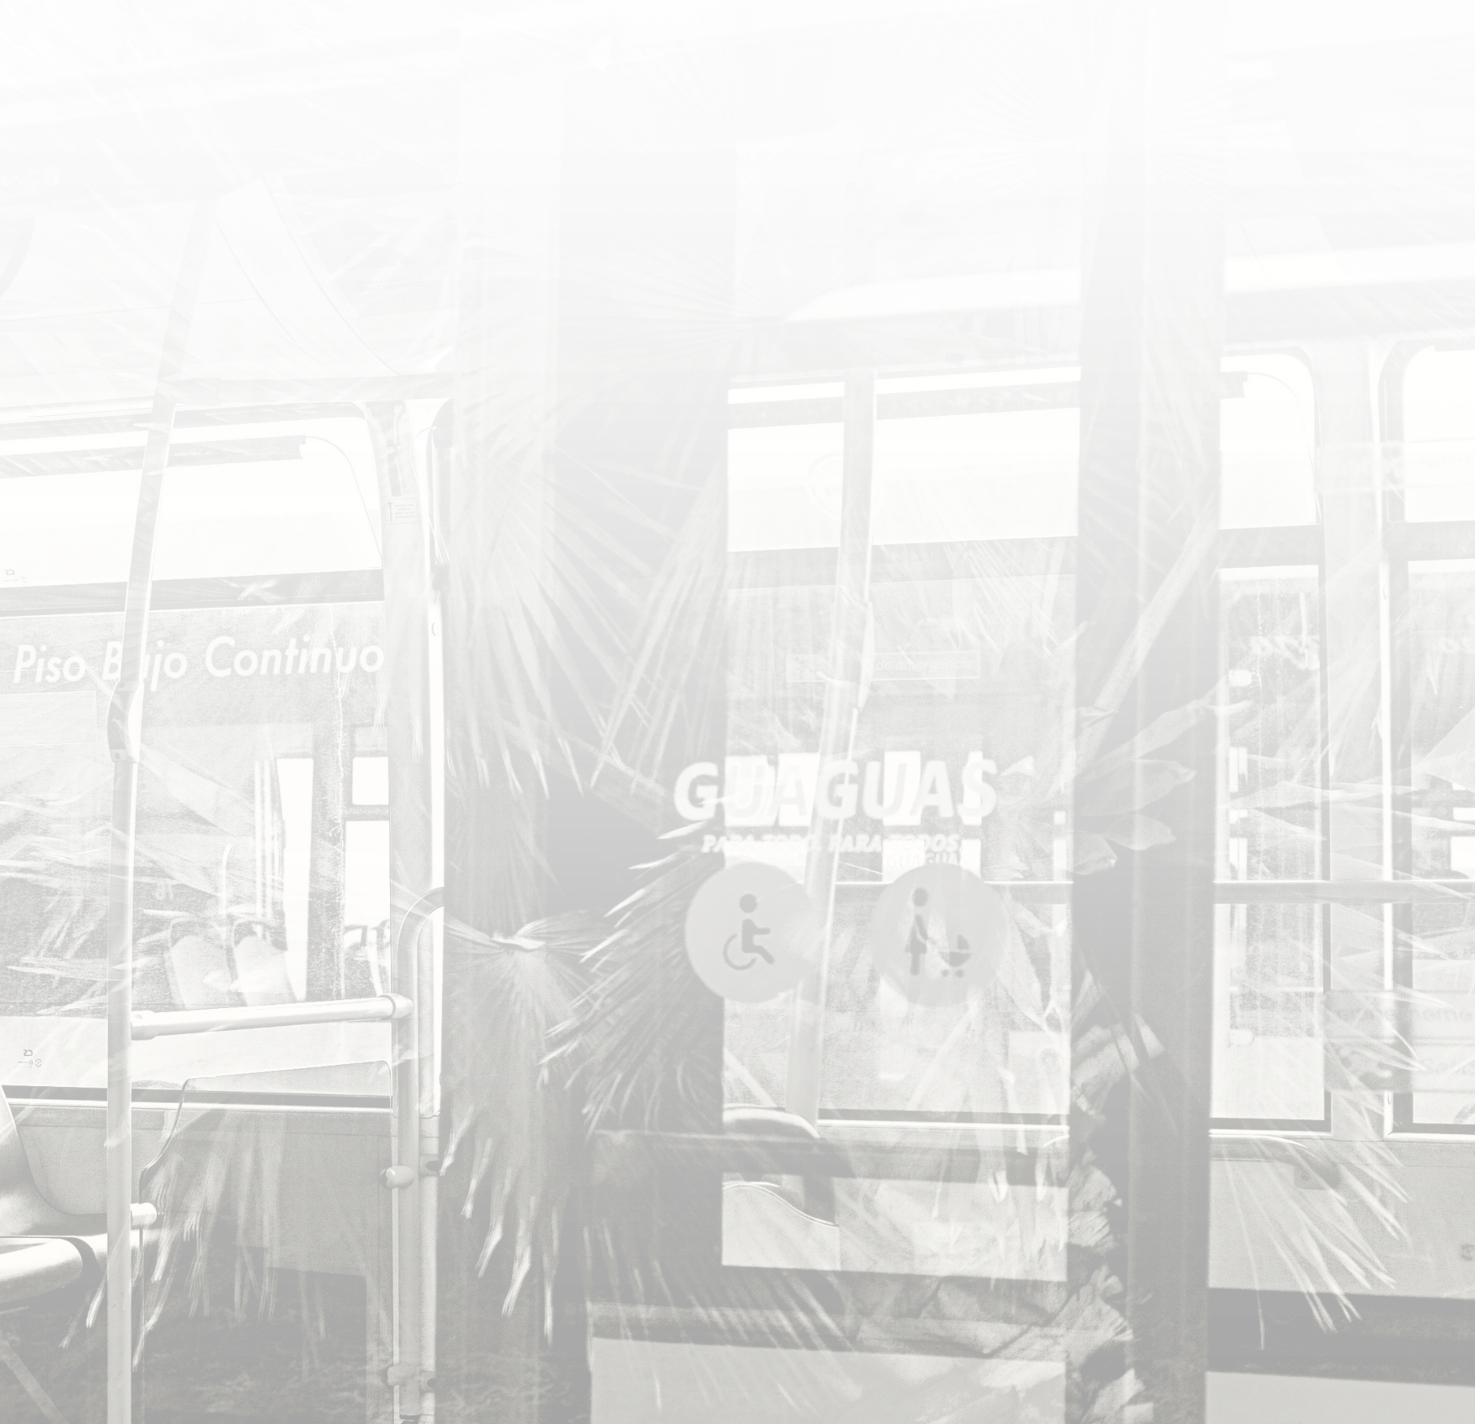
33

Además, se han realizado una serie de programas formativos y de sensibilización a la plantilla de la empresa, relacionados tanto con el Modelo de Prevención de Riesgos Penales (MPRP) en particular, como con otras materias relevantes en el ámbito de Compliance como son la ciberseguridad, la protección de datos de carácter personal y la normativa relativa a contratación en el Sector Público. También se ha puesto en marcha el Canal de Denuncias de Guaguas Municipales, relativo a las posibles vulneraciones del Código de Conducta, o la Política de Compliance, actualmente en vigor.

Cabe mencionar que, en junio de 2020, se realizó una auditoría del MPRP por parte de un experto externo, cuyo objetivo fue revisar la adecuada implementación de los controles generales y específicos que recoge el modelo de prevención de delitos de la compañía municipal. De este detallado trabajo, no surgieron ni observaciones ni no conformidades en la revisión, sino exclusivamente áreas de mejora en algunos controles específicos, por lo que
el resultado de la evaluación resultó positivo. 5
GUAGUAS Y LA DIMENSIÓN SOCIAL

Informe de Responsabilidad Social Corporativa 2020


6

GUAGUAS Y LA DIMENSIÓN MEDIOAMBIENTAL
36

El Sistema Integrado de Gestión (SIG) de Guaguas Municipales formaliza sus procedimientos e instrucciones de trabajo según los requisitos de las normas europeas de referencia: ISO 9001, para la gestión de la calidad; ISO 14001, para la gestión medioambiental; y OHSAS 18001, para la gestión de la seguridad y salud en el trabajo. El SIG de Guaguas Municipales cuenta con 28 procedimientos, nueve instrucciones de trabajo, nueve protocolos médicos y tres manuales operativos para el correcto desarrollo de las tareas que se desempeñan en la empresa.

En materia de calidad, la compañía municipal de transporte cuenta desde el año 2002 con la certificación ISO 9001, una norma internacional que se basa en un proceso de mejora continua para el aseguramiento de la calidad del servicio que presta a sus viajeros. Principios como la orientación y satisfacción al cliente rigen todo el sistema, que entre otras acciones registra las incidencias que afectan a las expediciones que realiza cada guagua o examina el cumplimiento de los horarios estipulados.
6

En el apartado de sostenibilidad medioambiental, Guaguas Municipales obtuvo el ISO 14001 en el año 2003. Con este certificado, la compañía se compromete a contribuir a la mejora de la movilidad en la ciudad midiendo los efectos ocasionados por su actividad para prevenir la contaminación, eliminar o reducir al mínimo las emisiones, vertidos y residuos, mediante la definición anual de objetivos alcanzables y medibles.
GUAGUAS Y LA DIMENSIÓN MEDIAMBIENTAL

En relación a la prevención de riesgos laborales, la empresa de transporte cuenta desde 2012 con un certificado sobre sistemas de gestión de la Seguridad y Salud en el Trabajo OHSAS 18001.

EFICIENCIA MEDIOAMBIENTAL

Las políticas medioambientales de Guaguas Municipales se focalizan en la reducción de emisiones contaminantes, mediante la renovación de la flota hacia vehículos más eco-friendly, la gestión controlada y seguimiento de los residuos peligrosos, la eficiencia en el consumo energético (alumbrado, aire acondicionado, maquinaria) y reciclado (básicamente plástico y papel).

Guaguas Municipales pone en marcha la aplicación del plan de respuesta ambiental, así como simulacros y revisión periódica, verifica sistemáticamente los protocolos y medios de contención de vertidos y mejora y documenta la sistemática de inspección, control y mantenimiento del sistema de separación, garantizando que los parámetros sean los adecuados y cumplan con el marco legal en vigor para mitigar los riesgos asociados al impacto medioambiental.

La empresa municipal de transporte aprovecha la adquisición de vehículos nuevos para reducir el consumo y disminuir la contaminación en aras de su compromiso medioambiental.

Guaguas Municipales
37

CONTROL DE RESIDUOS

Guaguas Municipales para garantizar el control de todos los residuos generados en sus actividades, realiza la clasificación y deposición de los residuos producidos en los correspondientes recipientes habilitados para su correcta gestión, según lo establecido en el procedimiento del Sistema Integrado de Gestión de la compañía.

Durante el año 2020 se redujo en un 3,7 % la cantidad de kilos de residuos peligrosos generados por la compañía municipal, que lógicamente estuvo afectada por la aminoración de la actividad de servicio producido por la alerta sanitaria.

La reducción en la gestión de papel con aceite y aceites lubricantes usados también estuvo correlacionado con las actividades de mantenimiento de la flota que se desempeñan en el taller, que debido a la pandemia se han reducido en gran parte del año, y también con la antigüedad de la flota, que cierra el período con una edad media de 9,57 años (lo que supone una disminución de un año respecto al dato de 2019).
GUAGUAS Y LA DIMENSIÓN MEDIAMBIENTAL
6

Dentro del plan de minimización de residuos vigente (2018- 2021) se contemplan medidas en relación con los siguientes residuos: lodos, aceites lubricantes y baterías. En la actualidad, Guaguas Municipales se encuentra en proceso de seguimiento de las acciones contenidas en este plan teniendo en cuenta el nivel actual de viajeros, estado, edad media de la flota y del porcentaje de trabajos de talleres que se realiza de manera interna.

RENOVACIÓN DE FLOTA

La compañía pública de transporte se encuentra inmersa en el programa más ambicioso de renovación de flota de la última década, que suma un total 57 nuevas guaguas durante el ejercicio 2020 y el primer trimestre de este año, que en la práctica se traduce en una importante renovación de sus 278 vehículos disponibles.

Del conjunto de los 57 nuevos vehículos, que estarán plenamente a disposición de los viajeros en el primer trimestre de 2021, Guaguas Municipales incorpora 15 vehículos articulados –18 metros- para los servicios de mayor ocupación de clientes; 14 guaguas de 12 metros, ocho de 10 metros y otros diez vehículos
–también de tamaño estándar de 12 metros- con tecnología híbrida, que se unirán en los próximos meses a los tres existentes en la flota con este tipo de propulsión.

Los motores de los nuevos vehículos están ajustados a la normativa Euro 6 D, que incluye los mayores controles en las emisiones de CO2 en la actualidad, lo que permite continuar con el compromiso medioambiental adquirido por la empresa.

Informe de Responsabilidad Social Corporativa 2020
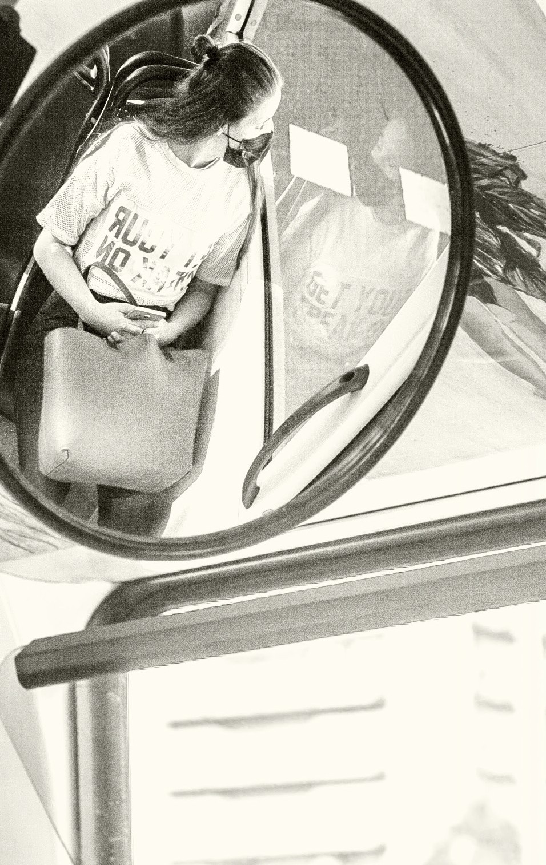


7

COLABORACIONES
2020

40 COLABORACIONES 2020

SERVICIOS ESPECIALES DE GUAGUAS MUNICIPALES PARA EVENTOS DE LA CIUDAD
Servicio especial fútbol
Guaguas Municipales desplegó en los primeros

meses del año un dispositivo especial de transporte,
a través de la disponibilidad de la línea ‘Fútbol’

Carnaval

7
COLABORACIONES 2020

Guaguas Municipales habilitó un dispositivo especial, con un total de 300.000 plazas, con el que dio cobertura a los actos festivos del Carnaval de Las Palmas de Gran Canaria, que se celebró en la edición de 2020, justo antes de la declaración de la pandemia por el covid-19.

Este servicio de la compañía pública puso a disposición del pasajero 40.000 plazas por cada uno de las jornadas festivas de fin de semana en el Carnaval de Día y en la madrugada del Martes de Carnaval, con el objetivo de facilitar los desplazamientos de los ciudadanos a la zona de ocio. Los servicios, distribuidos en cinco líneas especiales, conectaron todos los distritos de la capital grancanaria con el Parque de Santa Catalina, lugar que dispuso de una terminal de llegada y salida específica en la Rambla de Simón Bolívar (Parque Blanco), frente a la Casa del Marino.
con conexiones desde la Plaza Manuel Becerra
-en el Puerto- y la terminal de guaguas del Teatro, ofertado en todos los partidos de la UD Las Palmas disputados en el Estadio de Gran Canaria, tanto en los encuentros de Liga como en Copa del Rey. Este dispositivo se habilitó como complemento a las líneas regulares que atienden la zona de Siete Palmas para ofrecer a los aficionados del equipo amarillo una alternativa de movilidad en momentos de gran afluencia y demanda de aparcamiento.

ACCESIBILIDAD: PARADAS DOBLES ACCESIBLES

Guaguas Municipales dispone de 23 puntos de acceso más ágiles y eficientes, bajo la denominación de ‘parada doble accesible’.

Esta modalidad de parada se ubica en localizaciones con una importante afluencia de pasajeros y, por lo tanto, se habilitan con la intención de agilizar el embarque, ya que este sistema permite ahorrar tiempo en las expediciones.

El sistema de la ‘parada doble accesible’ se basa en la posibilidad de simultanear el embarque y desembarque de viajeros, si coinciden dos guaguas en la misma parada. Los usuarios no deben esperar a que el vehículo precedente realice la operación de carga para incorporarse al suyo. De esta manera, el proceso de embarque gana en rapidez y aumenta la velocidad del trayecto entre terminales, ofreciendo en última instancia una mejora del servicio.

PATROCINIOS DE ESPECTÁCULOS EN LA NUEVA TEMPORADA DEL TEATRO CUYÁS

Guaguas Municipales rubricó el acuerdo de patrocinio de la nueva temporada del Teatro Cuyás, marcada por la pandemia. En el marco de este convenio, Guaguas realizó durante la temporada una serie de acciones promocionales relativas a la programación del Cuyás, entre las que destaca la

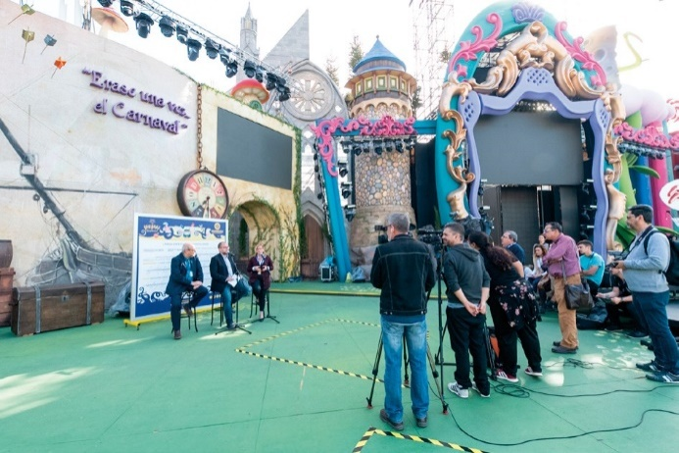
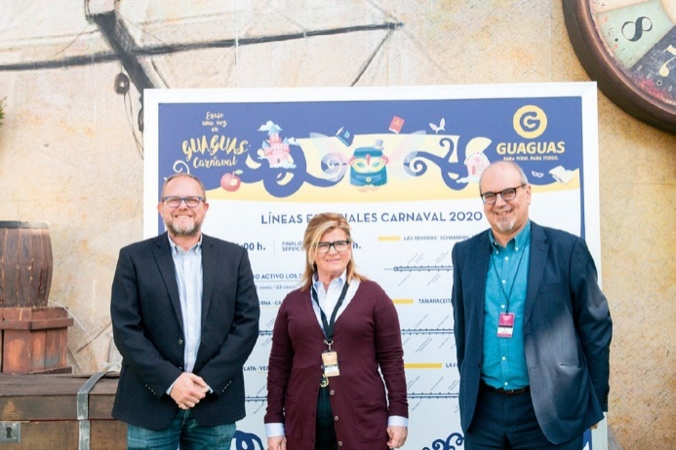

Guaguas Municipales

COLABORACIONES 2020 41

exhibición de publicidad del teatro en varios de sus vehículos. A cambio, el recinto del Cabildo incluye en distintos soportes y espacios la imagen de Guaguas Municipales.

VOLEY PLAYA DEL AULA DE DEPORTES DE LA ULPGC

Guaguas Municipales colabora con la aportación de premios en varios de los torneos que se organizan de marzo a diciembre. Hubo entrega de camisetas de running y guaguas de peluche para los distintos eventos celebrados.

Adicionalmente, Guaguas Municipales colabora con la aportación de camisetas, balones para los participantes, varillas de señalización y carteles.

CONVENIO CON LA FUNDACIÓN DE ORIENTACIÓN FAMILIAR DE CANARIAS.

Guaguas Municipales renovó el convenio de colaboración que mantiene desde 2013 con la Fundación Centro de Orientación Familiar de Canarias (COF) y que facilita la movilidad de las personas inscritas en las distintas acciones, actividades y servicios que presta esta entidad de mediación familiar. El nuevo acuerdo, que incluye la aportación mensual de bonos y, como parte de la campaña de promoción, incorpora como novedad la cesión de espacios en los vehículos de Guaguas Municipales.

BECAS PARA PARTICIPANTES DEL PROGRAMA ACROSS HIP HOP

Se renuevan las cinco becas que ofrece Guaguas 7
Municipales los alumnos del curso Across Hip Hop, proyecto municipal para el fomento del baile en jóvenes de los distintos distritos de la ciudad. De cada distrito se ha seleccionado a un ganador al que se le dará una beca para un curso completo de baile. A estos cinco ganadores Guaguas Municipales les concede el Bono Wawa Joven con las recargas mensuales desde septiembre de 2020 hasta julio 2021 para cubrir todas sus necesidades de transporte hasta finalizar el curso.
COLABORACIONES 2020

CESIÓN DE ESPACIO PUBLICITARIO EN VEHÍCULOS DE GUAGUAS MUNICIPALES

A lo largo del año se han cedido espacios publicitarios en nuestras guaguas para distintas instituciones o campañas sin ánimo de lucro: campaña institucional de la ULPGC o Cruz Roja, entre otras.

CONVENIOS INSTITUCIONALES

Durante 2020 se ha renovado el convenio suscrito con la Fundación Auditorio - Teatro Pérez Galdós, donde existe intercambio promocional. Se mantiene colaboración con la Asociación de Tapones Solidarios y con la Parranda de Guaguas Municipales.

FUNDACIÓN ADECCO

Colaboración en campaña de sensibilización del 8 de marzo Día Internacional de la Mujer. Guaguas Municipales también estableció colaboración en la

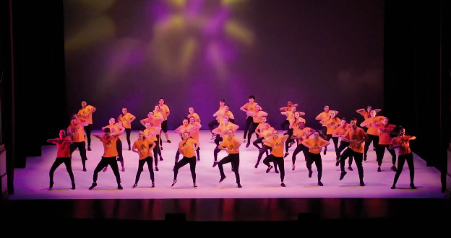
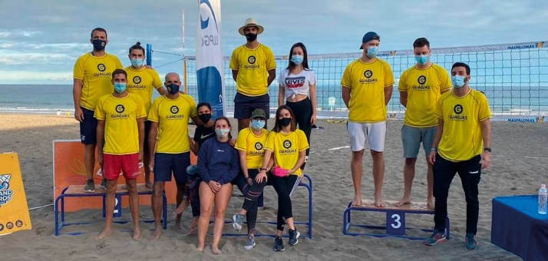

Informe de Responsabilidad Social Corporativa 2020

42 COLABORACIONES 2020

Campaña del Día Internacional de la Discapacidad, celebrada en diciembre del año precedente.

PATROCINIO DE LAS CARPETAS CORPORATIVAS PARA LOS ESTUDIANTES DE LA ULPGC

7

Guaguas Municipales patrocinó, junto a la operadora insular Global, la producción de carpetas corporativas que portan los estudiantes de la Universidad de Las Palmas de Gran Canaria (ULPGC) durante el curso 2019-20. El rector de la institución académica, Rafael Robaina, hizo entrega de varios ejemplares de la carpeta al concejal de Movilidad, José Eduardo Ramírez.
COLABORACIONES 2020

La compañía municipal tiene suscrito un acuerdo marco de colaboración con la ULPGC que establece las áreas científica, tecnológica y cultural y del transporte y la movilidad como prioritarias en la relación entre las entidades, así como un anexo de colaboración específico donde se regula el uso publicitario de la carpeta del estudiante de la ULPGC en el curso 2019-2020 como contraprestación a la rotulación de varias guaguas durante el período de preinscripción en la universidad.

PROMOCIÓN EN LA UNIVERSIDAD DEL ATLÁNTICO MEDIO

Guaguas Municipales se promociona en las carpetas corporativas de los estudiantes de la Universidad del Atlántico Medio en el curso académico 2020- 21, tras el acuerdo de colaboración alcanzado por ambas instituciones, que se alinea con la estrategia

municipal para el fomento del transporte público y la movilidad sostenible entre el colectivo universitario.

El presidente del consejo de administración de Guaguas Municipales y concejal de Movilidad de Las Palmas de Gran Canaria, José Eduardo Ramírez, y el vicepresidente de la Fundación Universitaria Internacional – Universidad del Atlántico Medio, Jacinto Artiles, rubricaron el acuerdo marco de colaboración entre las dos entidades, donde se regula tanto el uso publicitario de la carpeta de estudiantes de la UAM en el próximo curso académico como la rotulación exterior de las guaguas.

MOVILIDAD DE FAMILIAS EN SITUACIÓN DE VULNERABILIDAD SOCIAL

El Ayuntamiento de Las Palmas de Gran Canaria distribuyó 200 bonos de Guaguas Municipales para facilitar la movilidad hacia los centros de recogidas de alimentos de familias en situación de vulnerabilidad social. Esta nueva iniciativa se suma a las medidas implementadas por el Consistorio en respuesta a las demandas sociales ante el impacto económico provocado por la crisis del covid-19.

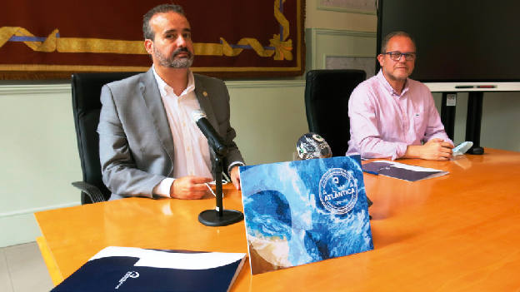
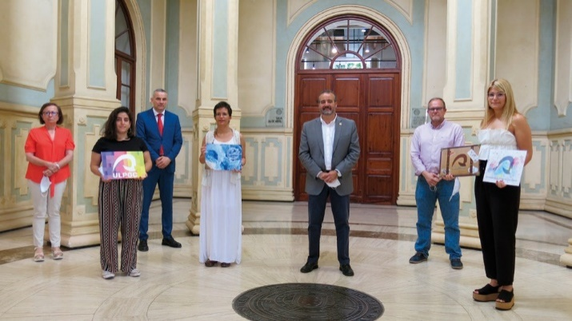
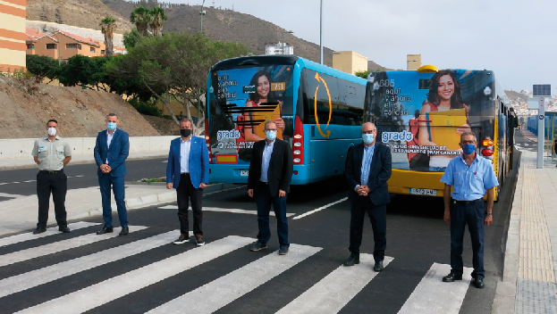

Guaguas Municipales

COLABORACIONES 2020 43

carácter sanitario y asistencial, poniendo para ello cuantas medidas considere adecuadas, entre ellas, su financiación y la obtención de recursos necesarios para la realización de sus fines.

BARRIOS ORQUESTADOS

La compañía municipal de transporte ha facilitado a la Concejalía de Servicios Sociales 200 tarjetas de BonoGuagua recargadas con 10 viajes cada una, para que sean distribuidas entre aquellos casos de personas que se encuentran en situación de precariedad económica (no disponen de ningún ingreso en la unidad familiar) al objeto de que puedan trasladarse sin coste adicional a los centros de entrega de alimentos y productos de primera necesidad.

APOYO A LA LABOR DE LA ASOCIACIÓN ESPAÑOLA CONTRA EL CÁNCER (AECC)

Guaguas Municipales apoyó la labor solidaria y asistencial de la Junta Provincial de Las Palmas de la Asociación Española Contra el Cáncer (AECC) con la cesión de bonos de transporte al objeto de facilitar la movilidad hacia los hospitales a familias del municipio con escasos recursos económicos, que tengan a alguno de sus miembros bajo tratamiento oncológico.

Guaguas Municipales se adhiere al denominado Programa de Solidaridad en la Empresa con el fin de poder remitir a sus 700 trabajadores los mensajes de prevención e información sobre el cáncer y de los hábitos de vida saludables que realiza periódicamente la AECC.

Como es reconocido, la AECC es una asociación sin ánimo de lucro cuya misión es la lucha contra el cáncer en todas las modalidades conocidas o que en el futuro se conozcan, mediante el desarrollo de funciones y actividades de divulgación, de prevención, de investigación, de formación y de
7

La empresa municipal de transporte facilitó la movilidad de los participantes del proyecto Barrios Orquestados al ceder bonos de viajes. Barrios Orquestados es un proyecto social de carácter pedagógico, y con fines artísticos, que pretende crear orquestas de cuerda frotada en los barrios.
COLABORACIONES 2020

Este tipo de proyectos pretende integrar a todos los ciudadanos en una sociedad igualitaria en oportunidades y posibilidades, donde se puedan sentir útiles e incluidos en la misma; donde el camino sea el gran objetivo y, no tanto, el resultado final que se pueda ofrecer en un auditorio.

COOPERACIÓN CON EL BANCO DE ALIMENTOS DE LAS PALMAS

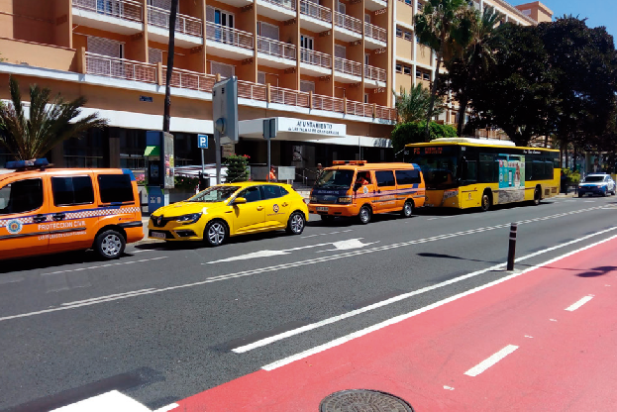
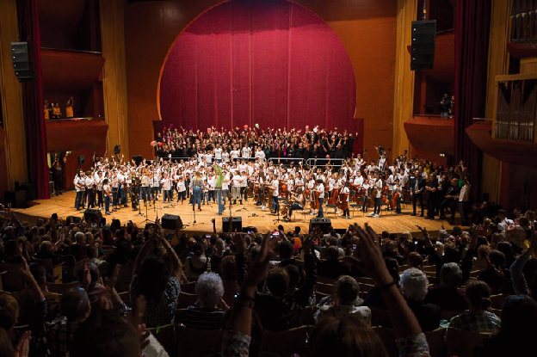
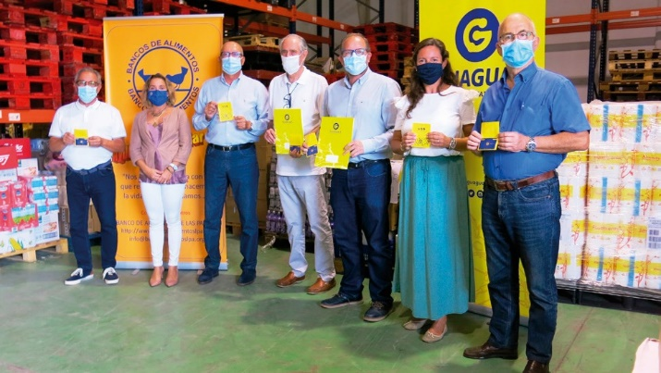

Informe de Responsabilidad Social Corporativa 2020

44 COLABORACIONES 2020

ALUMNOS EN PRÁCTICAS DE LA AFPA LA ROCHELLE

Guaguas Municipales colaboró con una iniciativa formativa para el empleo en el sector náutico. La compañía de transporte cedió bonos de viajes a alumnos franceses, pertenecientes a AFPA La Rochelle (equivalente al Servicio Canario de Empleo), que vinieron a la ciudad para realizar prácticas náuticas de carpintería gracias a un acuerdo de colaboración.

7
COLABORACIONES 2020

Guaguas Municipales apoya la labor solidaria del Banco de Alimentos de Las Palmas con la promoción de las campañas de recogidas de alimentos y la cesión de bonos de transporte, al objeto de facilitar la movilidad de voluntarios durante las labores logísticas de redistribución de excedentes de productos por medio de instituciones y entidades sociales hacia las familias más vulnerables.

El acuerdo de colaboración, firmado por el presidente de Guaguas Municipales y concejal de Movilidad de Las Palmas de Gran Canaria, José Eduardo Ramírez, y el presidente del Banco de Alimentos de Las Palmas, Pedro Llorca, se enmarca dentro de la política de responsabilidad social de la compañía de transporte, que promoverá entre sus empleados el voluntariado a través de diferentes campañas de divulgación interna.

La empresa municipal apoya la labor del Banco de Alimentos de Las Palmas, que cuenta con una importante nómina de voluntarios y cuya acción solidaria llega a casi 30.000 familias de Gran Canaria. Además, este acuerdo recoge que la compañía de transporte colaborará activamente en las operaciones de recogida de alimentos con las asociaciones del Puerto y El Sebadal, donde tiene su sede central.
En la misma línea, la compañía pública de transporte también cedió bonos de transporte a la comunidad del IES Felo Monzón para facilitar su movilidad en diferentes actividades educativas.

APOYO AL PROGRAMA SOLIDARIO Y EDUCATIVO CAIXAPROINFANCIA

Guaguas Municipales apoya la labor solidaria y educativa de la Fundación ”la Caixa” con la cesión de bonos de transporte al objeto de facilitar la movilidad de niños y jóvenes de la ciudad, en situación de vulnerabilidad social, para realizar visitas pedagógicas en el marco del programa CaixaProinfancia.

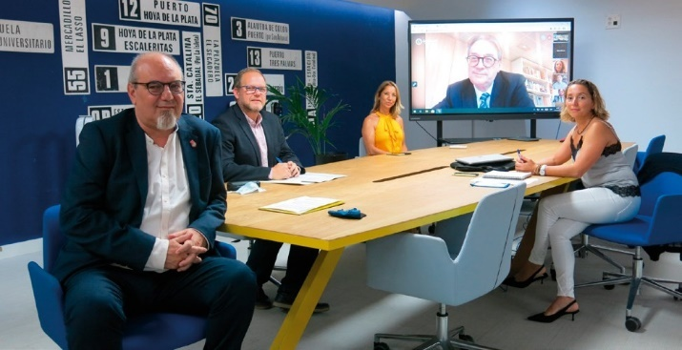
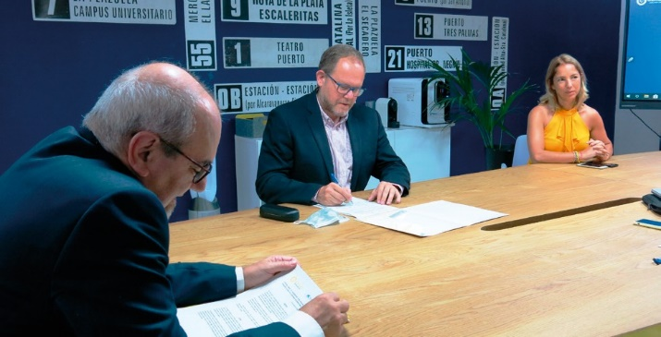
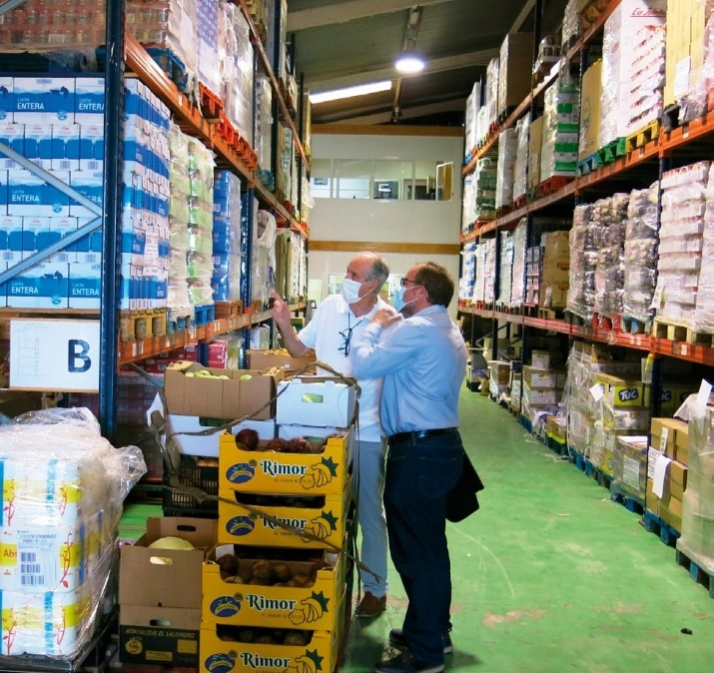

Guaguas Municipales

COLABORACIONES 2020 45

Guaguas Municipales apoya el denominado programa CaixaProinfancia, que fomenta el trabajo comunitario en favor de la promoción de las familias y menores en situación de vulnerabilidad social, facilitando el desplazamiento para hacer efectivas las salidas al entorno de los menores que atiende en los servicios de centros abiertos y colonias de verano.

El programa CaixaProinfancia es una iniciativa dirigida a la infancia (niños, niñas y adolescentes de entre 0 y 18 años), cuyas familias, en situación de vulnerabilidad social, son susceptibles de estar en proceso de atención y/o acompañamiento social.

IMPULSO A LA ACCIÓN SOLIDARIA DE CRUZ ROJA

Guaguas Municipales cedió bonos de transporte a la organización de Cruz Roja Las Palmas para facilitar al personal voluntario viajar sin coste en su red de líneas durante la emergencia sanitaria, causada por el Covid-19 (coronavirus). Los voluntarios utilizaron los bonos para desplazarse en transporte público con el objetivo de prestar ayudas domiciliarias a personas mayores y población vulnerable.

Cruz Roja contribuye de manera decidida a los esfuerzos para reducir la morbilidad, mortalidad y el impacto social durante esta emergencia sanitaria. La organización sin ánimo de lucro realiza tareas como el reparto de alimentos a familias afectadas por las crisis o contribuir a que las personas mayores reciban un buen trato y puedan tener autonomía

La empresa municipal de transporte, en el marco de su responsabilidad social corporativa, mantiene una estrecha relación desde hace años con Cruz Roja Las Palmas, con quien tiene firmado un acuerdo para la promoción y divulgación de su acción solidaria y social.

PROYECTO ÍTACA DE LA ASOCIACIÓN HESTIA

Guaguas Municipales colabora con la Asociación Hestia en un proyecto destinado para realizar un proceso de acompañamiento hasta su emancipación, a jóvenes que vivieron en Hogares de Menores, y que no cuentan con los recursos y el apoyo necesario para cubrir sus necesidades básicas y continuar con su periodo de formación, encontrándose en situación de riesgo de exclusión social.
COLABORACIONES 2020
7

CAMPAÑA ‘CANARIAS, 1.500 KILÓMETROS DE COSTA’

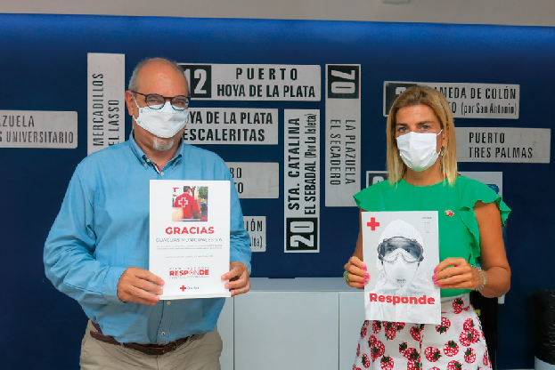
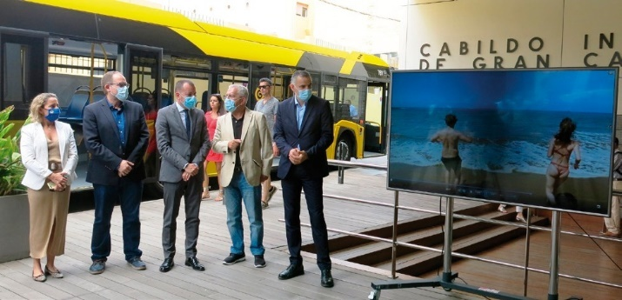
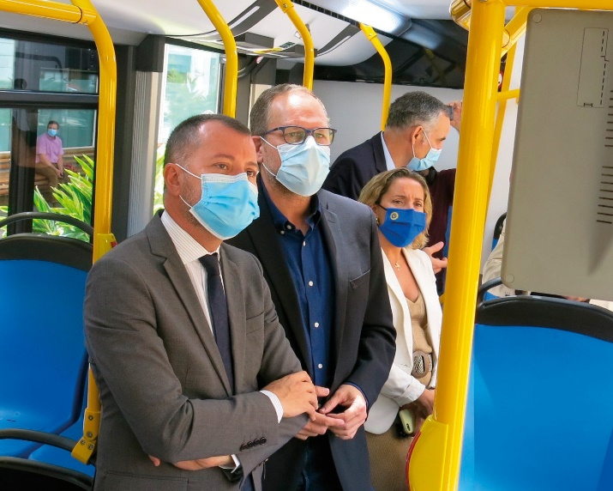

Informe de Responsabilidad Social Corporativa 2020

46 COLABORACIONES 2020

Guaguas Municipales y el Ayuntamiento capitalino se sumaron a la campaña ‘Canarias, 1.500 kilómetros de costa’ que se pone en marcha con el propósito de evitar ahogamientos en aguas insulares. Las guaguas de la compañía municipal proyectan vídeos que recrean las situaciones de riesgo más comunes a las que se puede enfrentar un usuario del baño.

Dan a conocer las recomendaciones para el buceo, bañistas con movilidad reducida, el baño en presas y estanques, así como para el comportamiento en los deportes acuáticos que suponen un mayor riesgo (motos acuáticas, windsurf o kitesurf).

7 PROMOCIÓN DE LA VELA LATINA EN LA CAPITAL
COLABORACIONES 2020

Guaguas Municipales mantuvo sus lazos de colaboración con la Federación de Vela Latina Canaria para el fomento entre los ciudadanos de esta modalidad náutica autóctona. La empresa municipal de transporte utiliza su red de líneas para promocionar a bordo de sus vehículos diferentes actividades culturales y deportivas, dirigidas a todo tipo de públicos, que lleve a cabo la Federación en la bahía de la capital grancanaria.

La firma de este convenio profundizó en las estrechas relaciones entre el Ayuntamiento de Las Palmas de Gran Canaria, a través de Guaguas Municipales, y la Federación de Vela Latina Canaria. No obstante, todos los fines de semana de competición –desde hace 20 años-, sábados por la tarde y domingos a mediodía, la empresa municipal de transporte habilita un servicio especial y gratuito para que los aficionados de esta modalidad deportiva puedan asistir a las ‘pegas’ de Vela Latina Canaria en el litoral de la ciudad.

REFUERZOS EN EL SERVICIO PARA LAS PRUEBAS DE LA EBAU

Guaguas Municipales reforzó los días 1, 2, 3 y 4 de julio tres líneas (25, 26 y 48) que conectan distintas zonas de la capital con el Campus Universitario de Tafira con el objetivo de facilitar los desplazamientos de los alumnos que se presentaron a la primera convocatoria de la Evaluación de Bachillerato para Acceso a la Universidad (EBAU).
Con estos refuerzos programados, la compañía de transporte disponía de 3.000 plazas adicionales hacia el área universitaria durante estas cuatro jornadas académicas, marcadas por las medidas de seguridad frente al covid-19. La previsión de la ULPGC fue de 2.500 alumnos, por lo que habría oferta suficiente para cubrir la demanda prevista. El incremento del servicio se llevó a cabo en la franja horaria comprendida entre las 07:30 y las 10:00 horas.

También se hizo un refuerzo para las pruebas de los días 10 y 11 de septiembre (segunda convocatoria) en el mismo horario que para la convocatoria de julio.

COLABORACIÓN CON INSTITUTO CANARIO DE HEMODONACIÓN Y HEMOTERAPIA (ICHH)

Colaboración con el día del donante el 13 de junio en el Hospital Universitario de Gran Canaria Dr. Negrín y 14 de junio en el Complejo Universitario Insular-Materno Infantil, por la celebración del día del donante el 14 de junio. Se ofrecía bono de transporte a quien participara en la donación de sangre.

SEIS ARTISTAS EN EL PROYECTO MUEVE TU TALENTO

Guaguas Municipales se convirtió en vehículo transmisor de la cultura en la ciudad a través del proyecto Mueve tu Talento, una iniciativa itinerante que expuso la creación de seis artistas contemporáneos en el interior de los vehículos. Las principales líneas de la

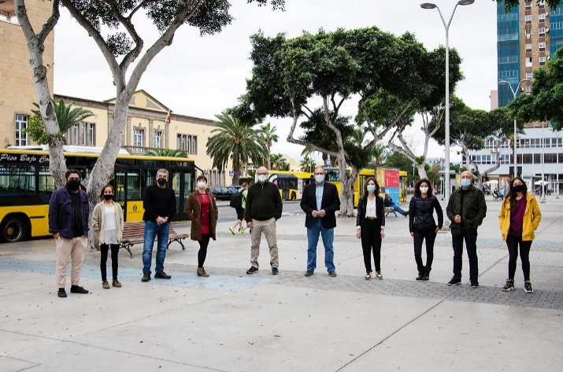

Guaguas Municipales

COLABORACIONES 2020 47

diferentes programas municipales centrados en la divulgación y promoción de la Igualdad.

SEMANA EUROPEA DE LA MOVILIDAD EN LA CIUDAD

El Ayuntamiento de Las Palmas de Gran Canaria celebró la Semana Europea de la Movilidad, del 16 al 22 de septiembre, bajo las restricciones de las medidas de contención contra el covid-19. Con una agenda reducida de actos, Guaguas Municipales participó en eventos de la ciudad para la promoción y
divulgación de los modos sostenibles de transporte. 7

ARQUIGUAGUAS: CIUDADES SOSTENIBLES
COLABORACIONES 2020

compañía de transportes fueron el espacio expositivo para los trabajos diversos y complementarios de los artistas Dani Hache, Irene León, Juan Báez, Miren Steel, Paula Calavera y Sarah Jorge Rodríguez.

La empresa pública, en el marco de su programa “Arte para todo. Arte para todos” –que cuenta con la colaboración de Art People-, con la finalidad de contribuir al desarrollo cultural en la ciudad, promocionar el universo artístico local y mostrar a bordo de las guaguas trabajos relevantes y vanguardistas, se ofrece como espacio expositivo itinerante para obras que abordan la creación artística contemporánea ligadas a los conceptos de movilidad, movimiento y conectividad.

COLABORACIÓN CON LA CONCEJALÍA DE IGUALDAD

Guaguas Municipales formalizó la entrega a la Concejalía de Igualdad del Ayuntamiento capitalino de tarjetas del BonoGuagua para llevar a cabo

Guaguas Municipales propone a sus viajeros conocer los espacios verdes más emblemáticos de Las Palmas de Gran Canaria a través del proyecto Arquiguaguas, en el marco de la VI Semana Internacional de la Arquitectura organizada por el

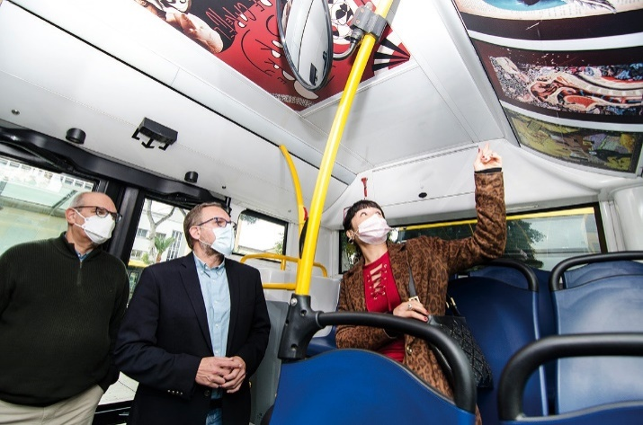
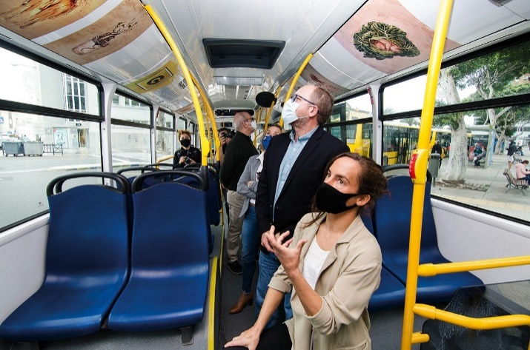
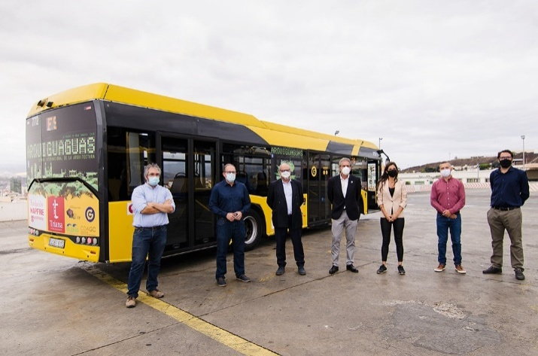
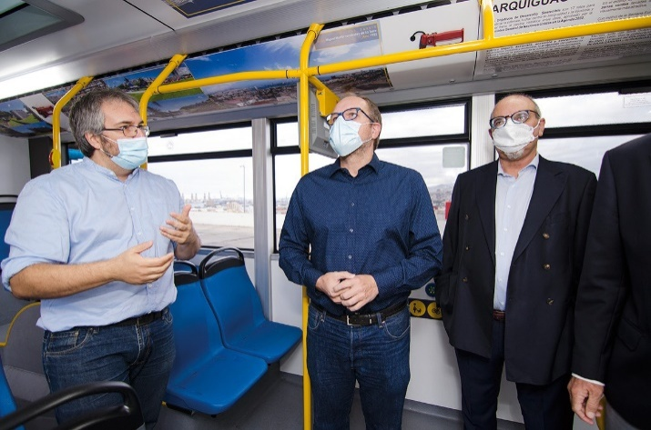

Informe de Responsabilidad Social Corporativa 2020

48 COLABORACIONES 2020

expertos en Recursos Humanos de las principales empresas de la región y del país, que trataron de explicar –entre otros asuntos- cómo adaptar las compañías a la actual situación sanitaria.

COLABORACIÓN CON LA ASOCIACIÓN REHOYANDO-PROYECTO ALMOGARÉN.

Colegio Oficial de Arquitectos de Gran Canaria, que en esta edición gira en torno a la Agenda 2030 impulsada por Naciones Unidas para la generación de ciudades y comunidades sostenibles.
COLABORACIONES 2020
7

La compañía municipal, por quinto año consecutivo, potencia el conocimiento de la ciudad y su patrimonio arquitectónico, localizando en el interior del vehículo de transporte público paneles informativos que explican de forma didáctica espacios de interés arquitectónicos que fueron proyectados para convertirse en destacadas zonas verdes de la ciudad, con una breve reseña histórica y las principales características de los mismos.

“Las Palmas de Gran Canaria está plenamente integrada desde hace mucho tiempo en la estrategia de la Agenda 2030 de Naciones Unidas sobre ciudades y comunidades sostenibles, donde la MetroGuagua va a convertirse en un pilar fundamental, no sólo porque va a revolucionar la movilidad sino porque va a transformar aquellos espacios por donde transita”, ha explicado el concejal de Movilidad, José Eduardo Ramírez, al tiempo que ha invitado a los viajeros del transporte público a un recorrido virtual por los espacios verdes, a través de los paneles informativos en el interior de la guagua, para que conozcan y aprecien con mayor detalle la capital grancanaria.

FORO DE RECURSOS HUMANOS 2020

Guaguas Municipales asumió el patrocinio con el Foro de Recursos Humanos en Canarias, que se celebró de manera virtual en Las Palmas de Gran Canaria y Santa Cruz de Tenerife, respectivamente. En la duodécima edición, el foro contó con los
Guaguas Municipales colaboró con la Asociación Rehoyando, en concreto con el proyecto Almogarén, con el fin de ofrecer una respuesta a las personas en prisión, no solo en su etapa de internamiento en los centros penitenciarios sino también cuando van obteniendo la libertad. El objetivo que persiguen es el de la inserción socio-laboral de estas personas.

COLABORACIÓN CON UGT CANARIAS

Colaboración con el sindicato UGT Canarias y con su federación de Unión de Jubilados y Pensionistas, en colaboración con el banco de alimentos efectúan entrega a ciudadanos que son remitidos por los servicios sociales de los distritos, por lo que se colabora con tarjetas del BonoGuagua para el traslado de los voluntarios colaboradores.

TRADICIONAL CAMPAÑA “UN CACHO DE TURRÓN”

El proyecto Por un Cacho de Turrón –activo desde hace 16 años- y el Banco de Alimentos de Las Palmas, representados por Nicolás Jiménez y Pedro Llorca respectivamente, recibieron la acción solidaria de Guaguas Municipales, que ha donado una partida de media tonelada de turrones y productos navideños

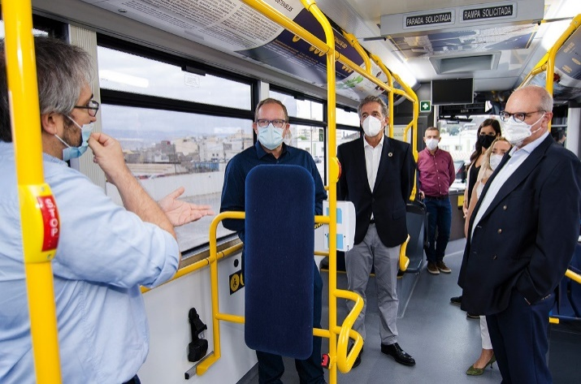
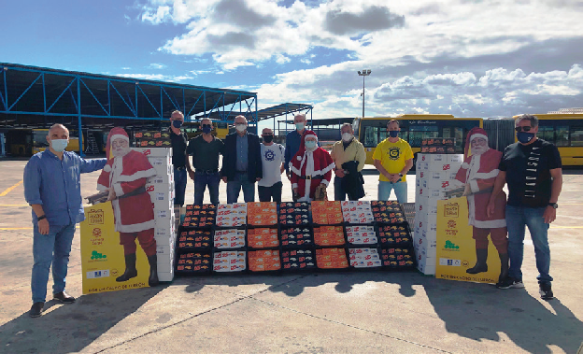

Guaguas Municipales

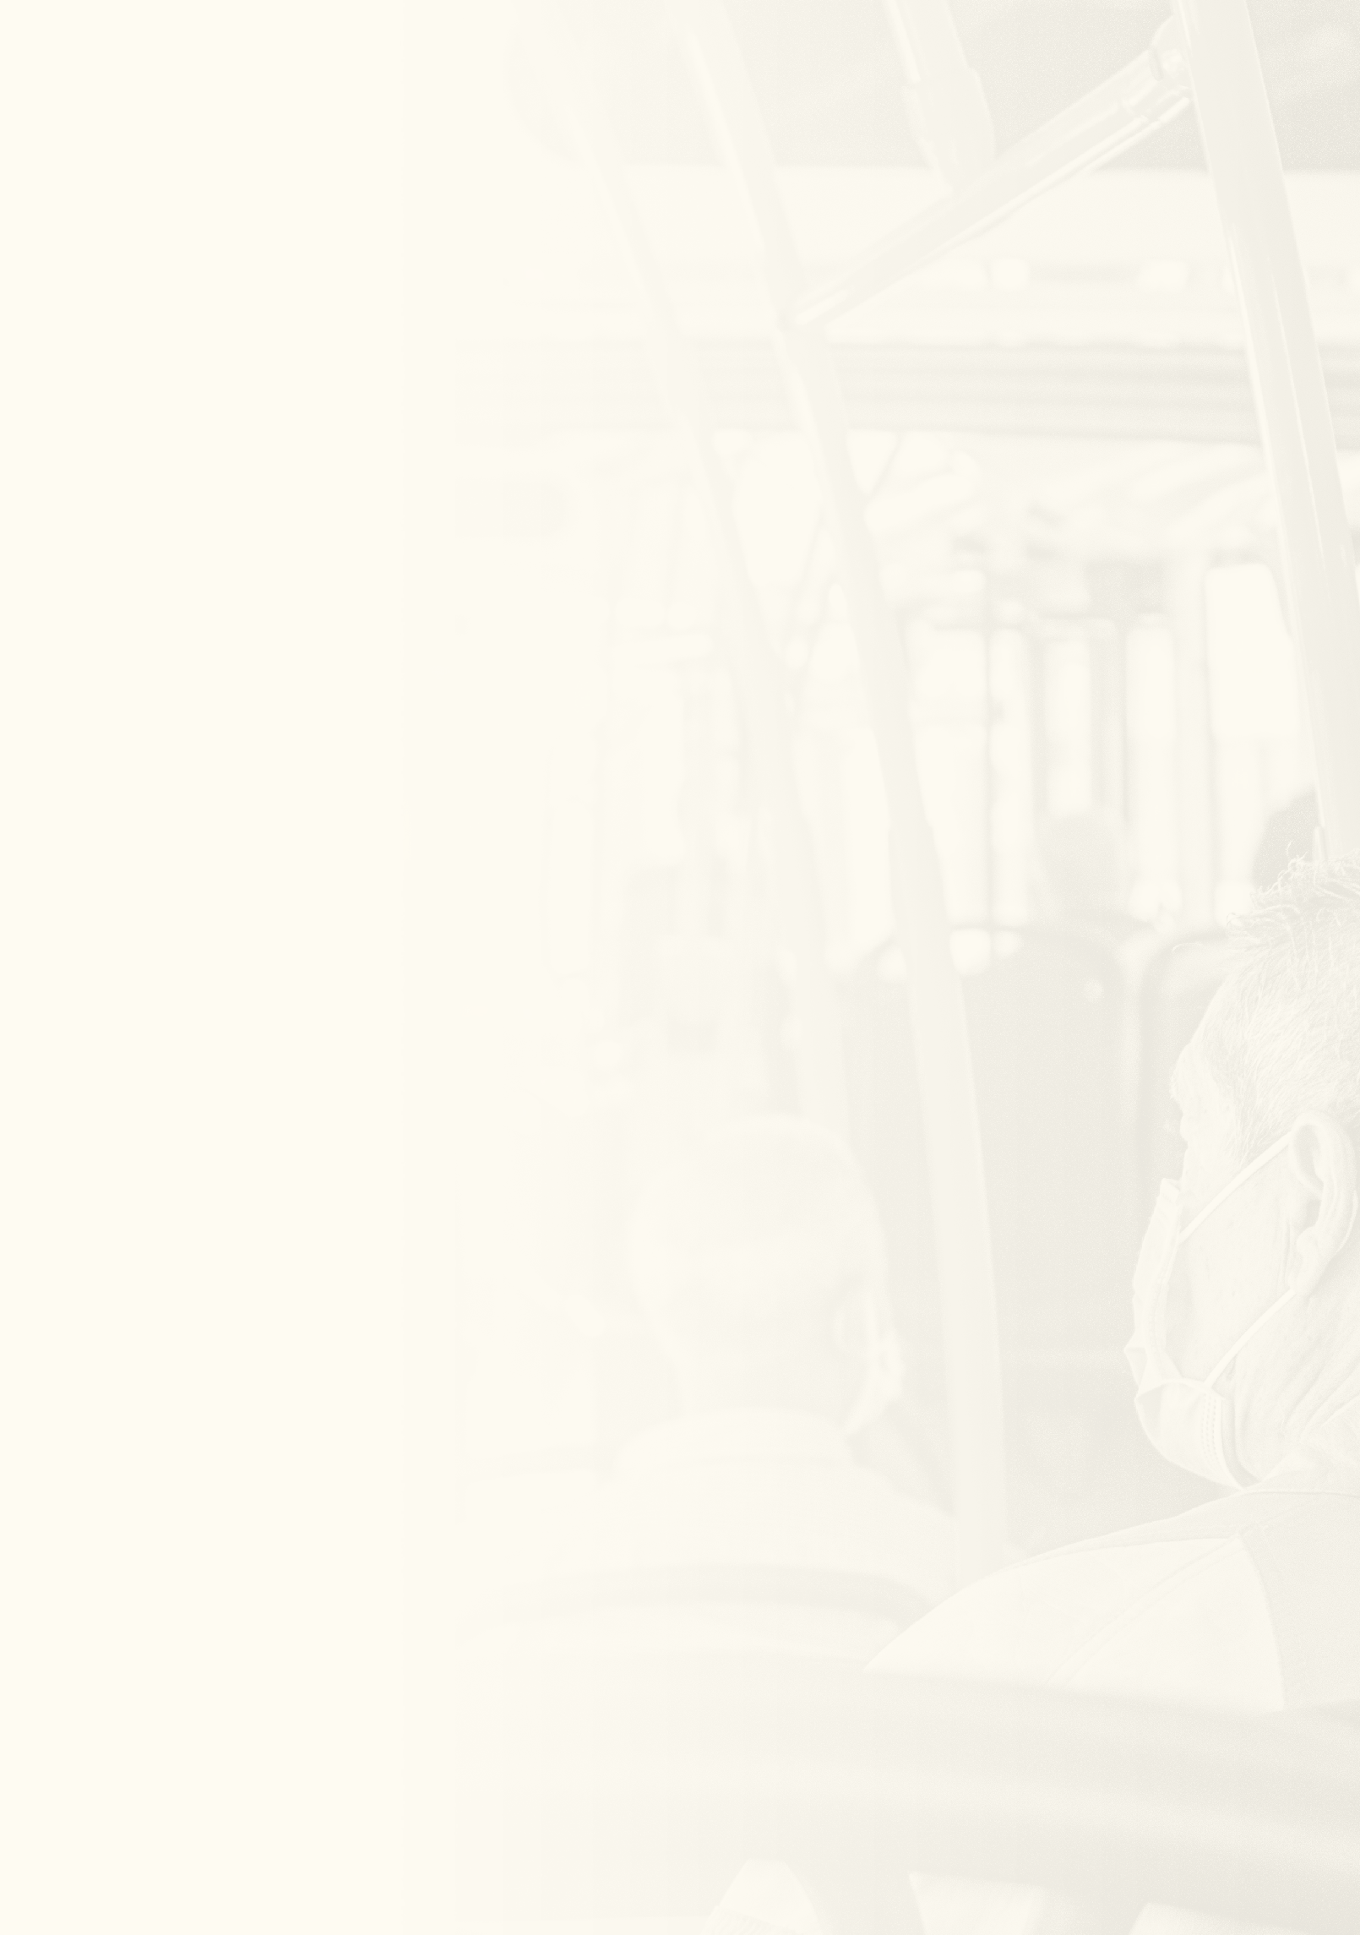
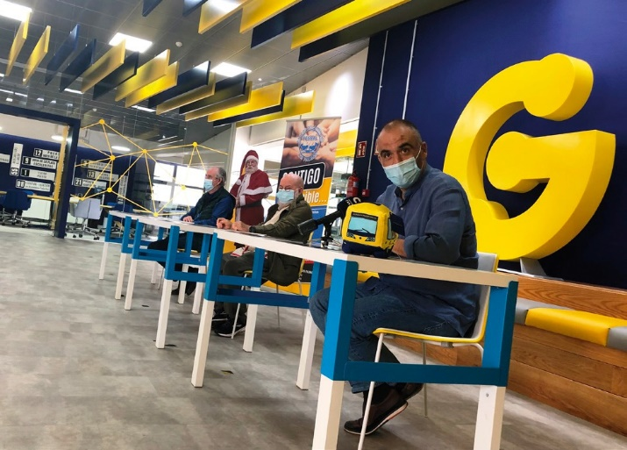
COLABORACIONES 2020 49

para que ninguna familia de la ciudad se quede sin 7
dulces en su mesa durante la Navidad.
COLABORACIONES 2020

Con esta aportación, Guaguas Municipales renueva su respaldo a la acción solidaria compartida por el Banco de Alimentos de Las Palmas y el proyecto Por un Cacho de Turrón quienes, por segundo año consecutivo, se han unido para llevar a cabo la campaña de recogida de alimentos en Navidad. Además, se colocan 50 carteles en el interior de las guaguas para la promoción de la campaña.

CAMPAÑA NAVIDEÑA DE CASA DE GALICIA

Como es tradicional, Guaguas Municipales cede en el mes de diciembre tarjetas del BonoGuagua para el transporte de los voluntarios de la Casa de Galicia. Esta institución se abrió en Gran Canaria en 1951 y promovió la primera cabalgata de Reyes, después de la Guerra Civil. En la actualidad, aporta entre 500 y 700 figurantes y organiza la recepción de los Reyes Magos de Oriente, que en esta edición tuvo que ser suspendida a causa de la pandemia.

Informe de Responsabilidad Social Corporativa 2020
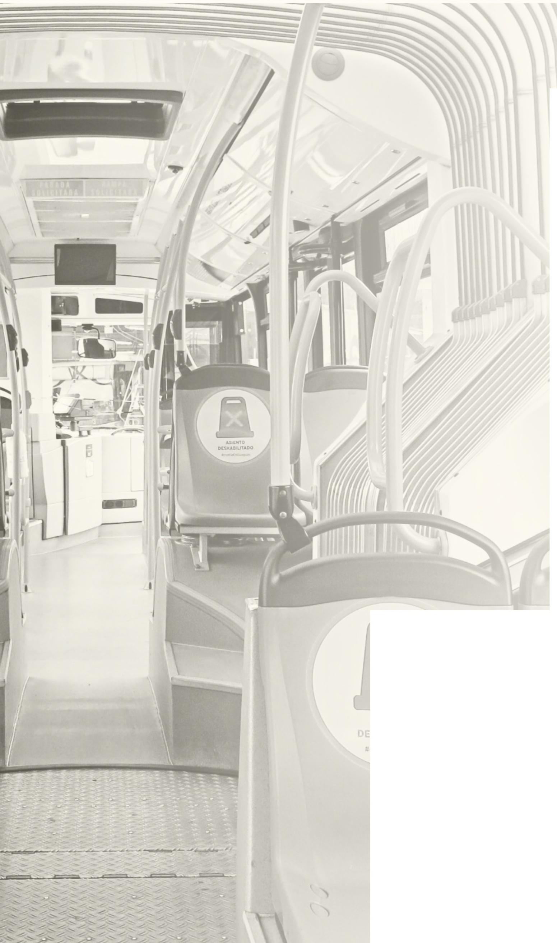

,

ASIENTO SHABILITADO
11 Qnf1 ,E ,u
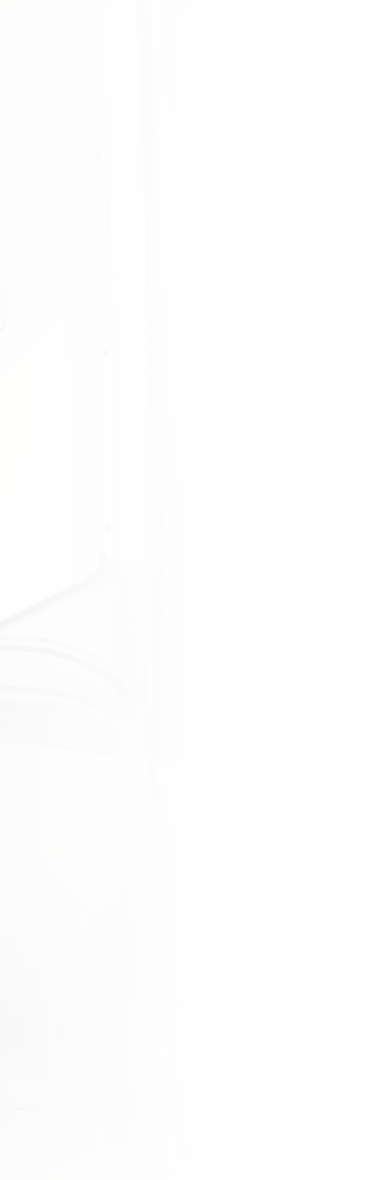
8

RESPUESTA AL COVID-19

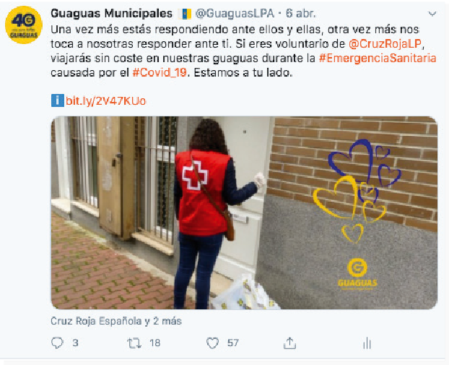
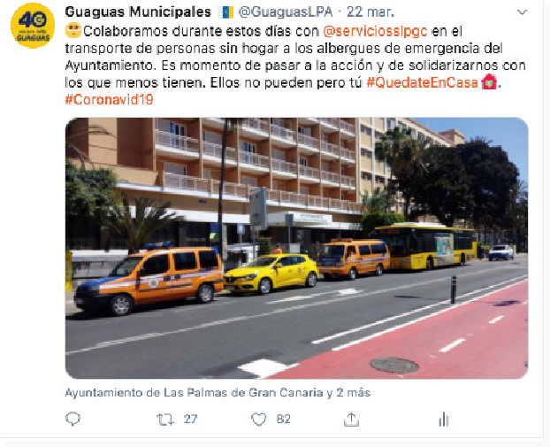
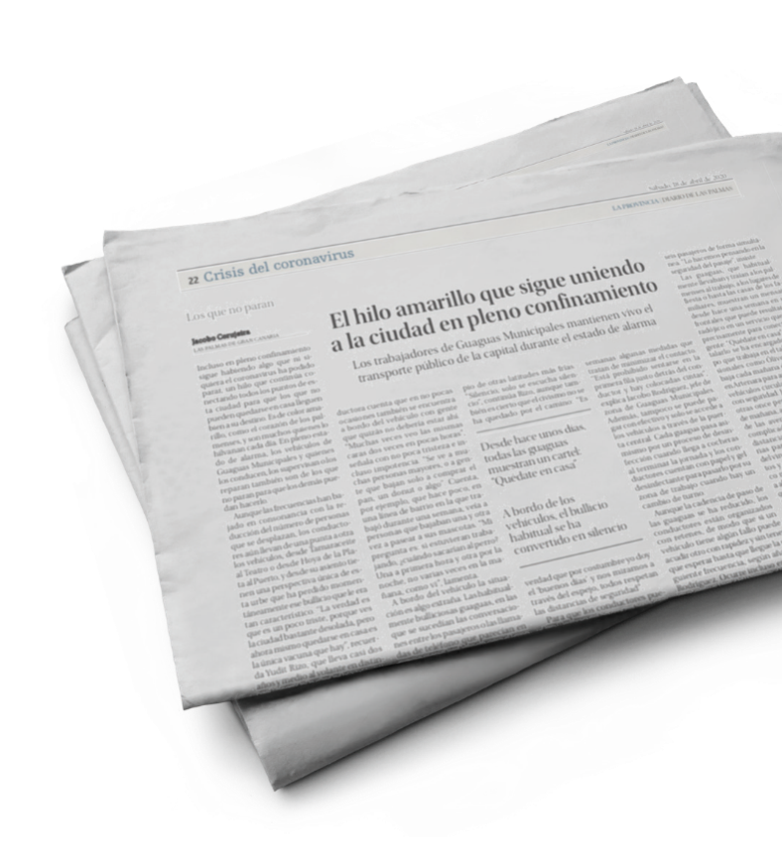
52 RESPUESTA AL COVID-19

2020: EL AÑO DEL COVID… TAMBIÉN DE LA RESPONSABILIDAD

Guaguas Municipales estuvo presente en todo momento en la vida de la ciudad en el recordado 2020, en las semanas más duras del confinamiento provocado por la emergencia sanitaria y también en las épocas de “mayor libertad” facilitadas por el proceso de desescalada.
En todo ese tiempo hubo un hilo amarillo recorriendo los rincones del municipio, sin descanso, las 24 horas durante los siete días de la semana. La empresa pública de transporte no solo estuvo sin descanso en las calles realizando su cometido, su misión de transportar a las personas –sobre todo, a los trabajadores esenciales- sino que ayudó con sus medios humanos y materiales a desplegar solidaridad entre las personas más necesitadas durante este trance.
RESPUESTA AL COVID-19
8

Guaguas Municipales llevó a cabo acciones solidarias durante la pandemia, alineada con su responsabilidad social corporativa. Por un lado apoyó la labor asistencial de Cruz Roja a favor de las personas vulnerables del municipio
–sobre todo a personas mayores y que vivían solas- y, por otra, facilitó la logística del Ayuntamiento para la asistencia a personas sin hogar, realizando diariamente recorridos por la ciudad para alojarlos en los centros de referencia.

Guaguas Municipales
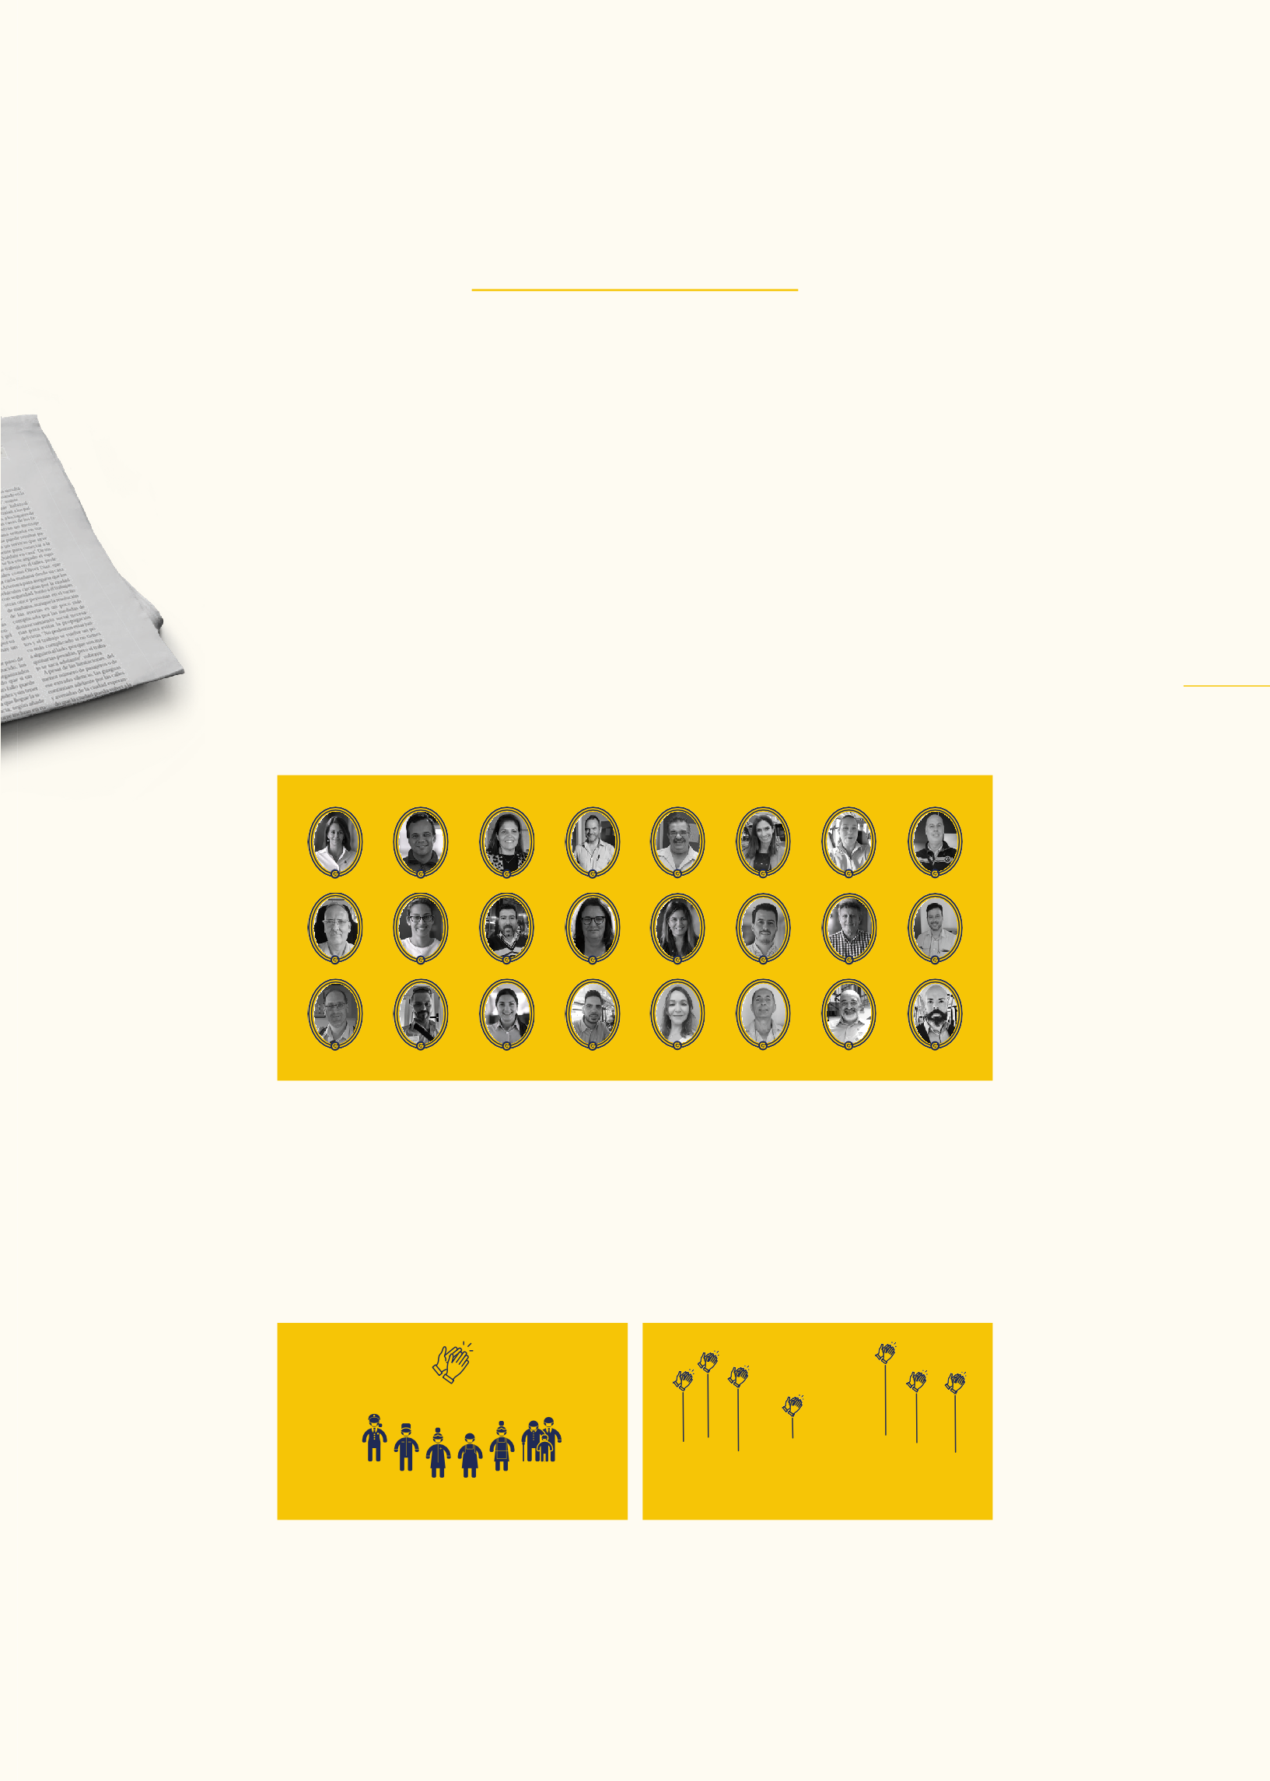
53

EN PRIMERA LÍNEA

Ni un solo día de 2020 paró la actividad en Guaguas Municipales. Sus profesionales estuvieron en primera línea en todo momento, en los primeros momentos de incertidumbre y también durante los momentos de esperanza. En este año de altibajos, de informaciones contradictorias, de sentimientos a flor de piel, la empresa pública atendió a sus viajeros, pero también arropó a su propia organización.

La comunicación interna fue una prioridad para Guaguas Municipales durante la pandemia. Además de las comunicaciones por vías tradicionales, como avisos o circulares, se redoblaron los esfuerzos de comunicación para que los empleados conocieran de primera mano cuáles eran las circunstancias de la empresa durante las diferentes fases del proceso.
Se articuló una modesta campaña interna de agradecimiento al esfuerzo de 8
los profesionales, a través del canal Whatsapp Informa, denominada “Gracias por ser de mi equipo”, donde los trabajadores aportaron fotos con una sonrisa con una frase de ánimo para sobrellevar la situación sanitaria.
RESPUESTA AL COVID-19

La iniciativa resulta ser todo un éxito y decenas de trabajadores envíaron sus imágenes. La campaña estuvo rodando casi un mes en el canal interno y fue acompañada en la sede central con la colocación de vinilos de gran formato.

En la misma línea de apoyo al trabajo en equipo, y en consonancia con los mensajes que fluían en el ambiente social, realizamos un vídeo dirigido a los empleados centrado en la imagen icónica de los aplausos, que durante meses han resonado en muchos balcones.

a nuestros hijos, padres y abuelos,

Ahora todos somos necesarios

#QuédateEnCasa

Informe de Responsabilidad Social Corporativa 2020
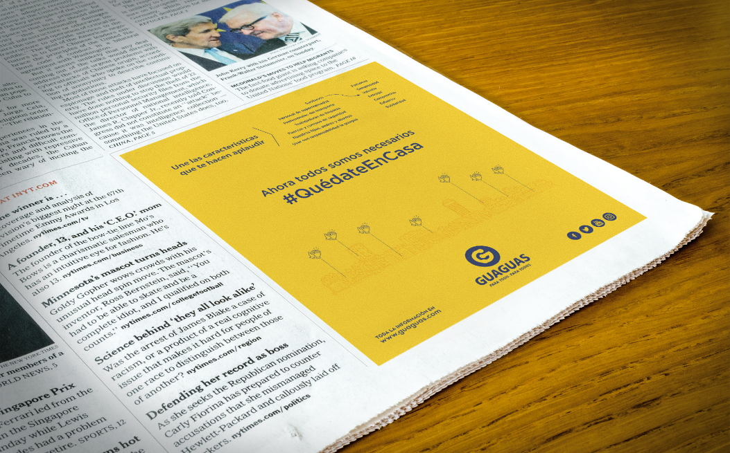
54

TODO SEA POR EL BIEN GENERAL

No cabe duda de que la pandemia ha provocado una situación excepcional en nuestras vidas, que merecía respuestas excepcionales. Y lo más complejo ha sido que el proceso ha sido cambiante, con derivas impredecibles y con aplicación inmediata. Había que actuar rápido y bien. Con márgenes estrechos de actuación, Guaguas Municipales estuvo siempre atenta a las normativas, al sentido común y la sensibilidad de nuestros clientes.

Por primera vez en nuestra historia, por el bien general, fuimos en contra de nuestra propia naturaleza: facilitar el traslado de personas. En el comienzo de la pandemia, lanzamos mensajes directos de concienciación a nuestros clientes y a la sociedad, los animamos para nos dejaran de usar y se resguardaran de los efectos de la pandemia:

8

#QuédateEnCasa
RESPUESTA AL COVID-19

Este mensaje fue expuesto durante gran parte de la crisis sanitaria en la cartelería electrónica de las guaguas, al tiempo que fue utilizado como etiqueta (hastag) en todas nuestras comunicaciones a través de las redes sociales.

A medida de que se relajaron las medidas del confinamiento, giramos el mensaje hacia el #UsaMascarilla en el transporte público, una medida que se convirtió en obligatoria en las primeras semanas del mes de mayo.

Guaguas Municipales
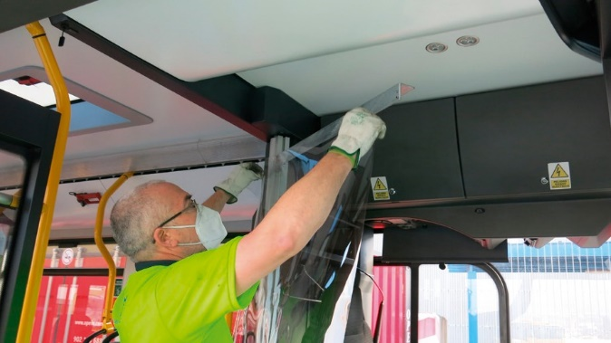
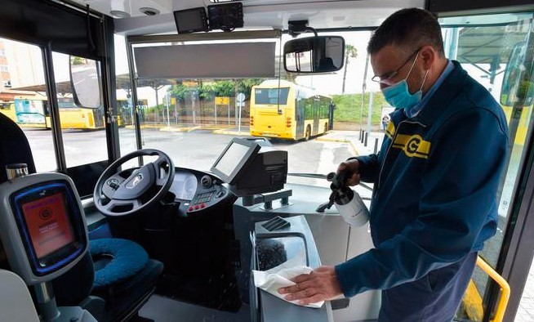
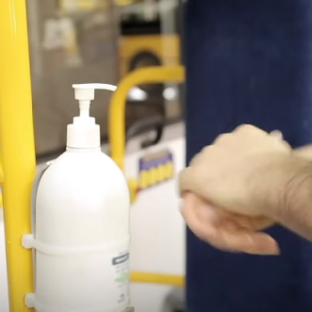
55

SENTIRSE SEGUROS A BORDO

La seguridad e higiene en el interior de la guagua, como no podría ser de otra manera, se convierten en la matriz de la comunicación externa. El público debe visualizar de manera evidente que viajar en transporte público no supone un riesgo añadido y las medidas implementadas elevan los índices de seguridad. Damos visibilidad a las acciones. Realizamos diferentes vídeos que muestran el proceso diario de limpieza y desinfección en las guaguas con protagonismo para los operarios de estas tareas, al tiempo que acompañamos con medidas como la colocación de protectores para conductores o la instalación en toda la flota de geles higienizantes para los viajeros.

En una etapa posterior, con la llegada de las diferentes fases de desescalada, se amplían de manera paulatina los aforos en el interior del vehículo, por lo que realizamos un vídeo sobre el efecto visual de los viajeros dentro de la guagua con diferentes aforos. En este vídeo colaboran los empleados de la empresa.
RESPUESTA AL COVID-19
8

Informe de Responsabilidad Social Corporativa 2020
